

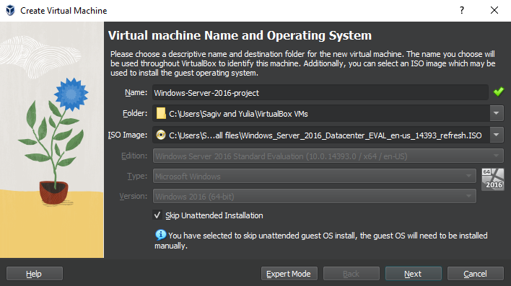

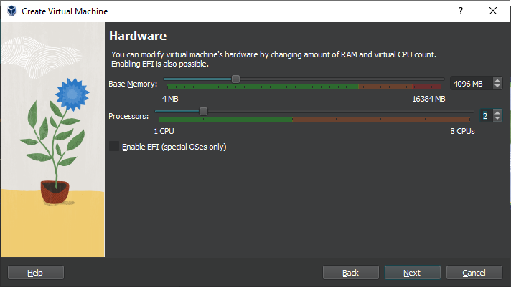

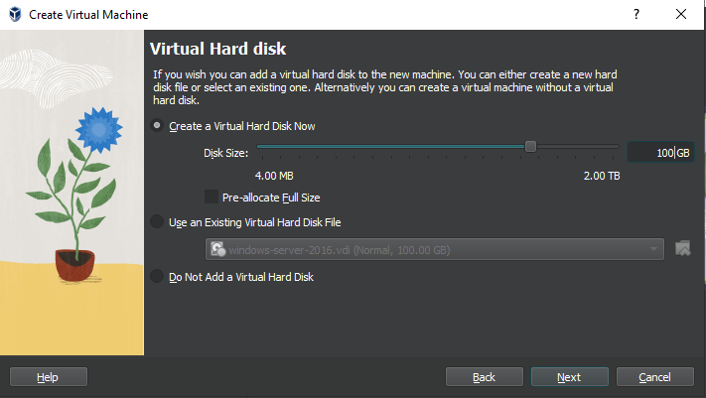

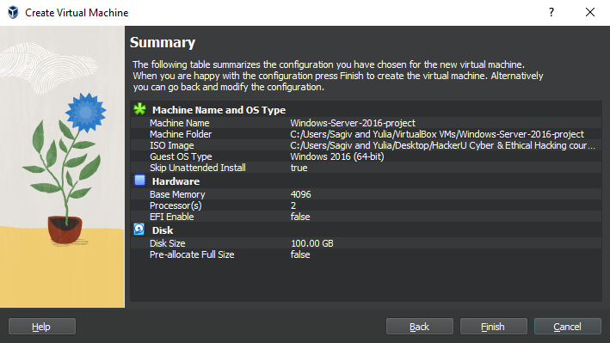

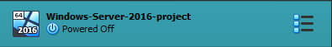

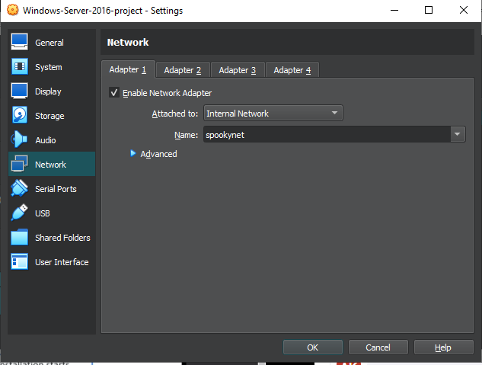

Open machine 🡪 Next 🡪 install now 🡪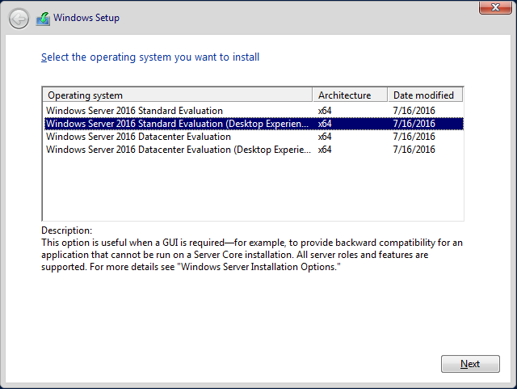

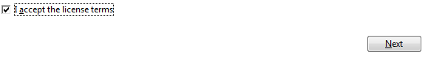

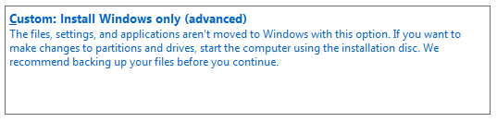

Next 🡪installing windows

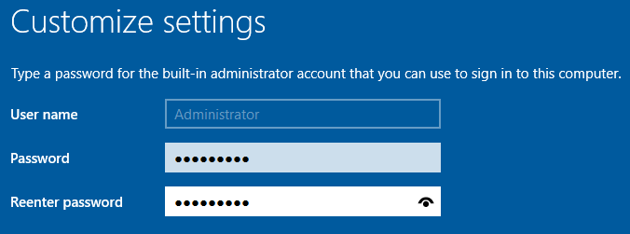

Password: Aa123456! 🡪 finish

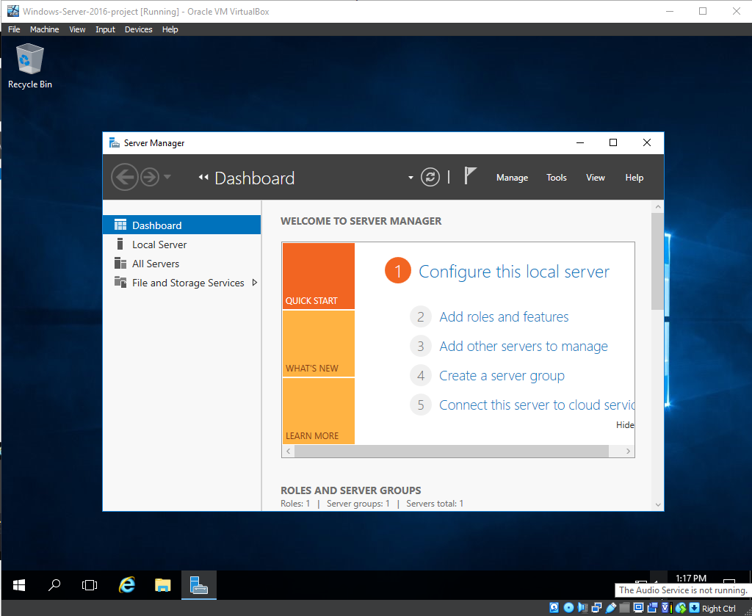

Windows server 2016 install done.

**Installing windows 10 client:**

Again, go to new:

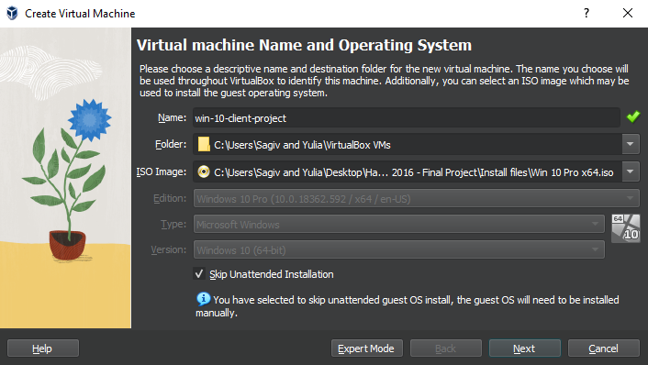

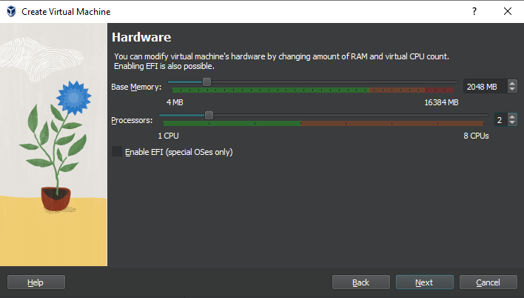

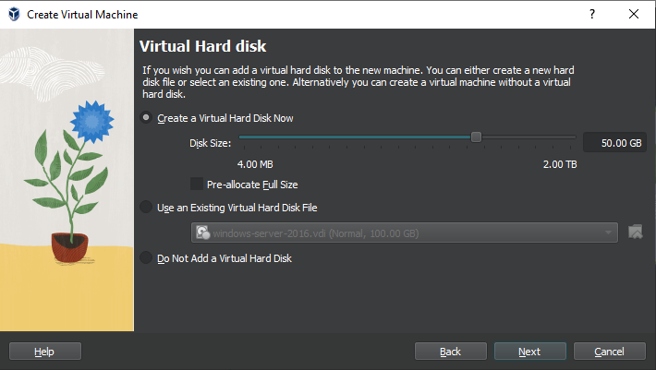

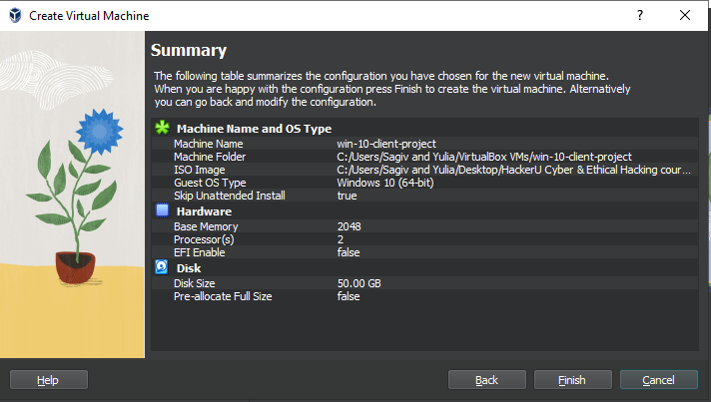

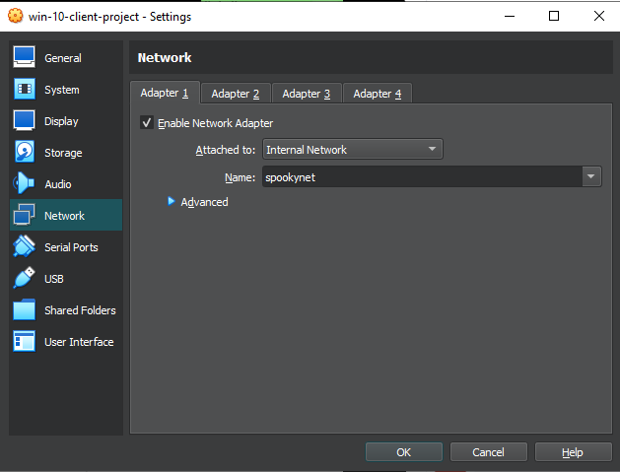

Open machine 🡪 Next 🡪 install now 🡪

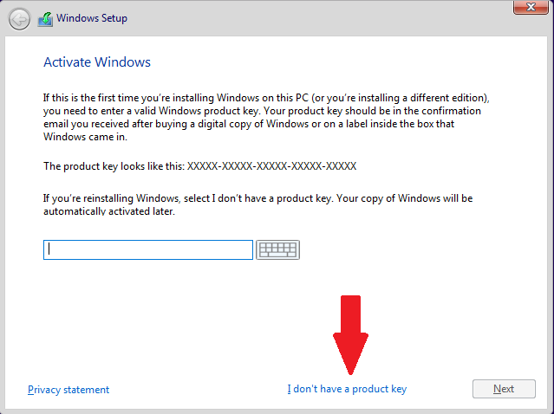





Next 🡪installing windows 🡪 yes 🡪 yes 🡪skip 🡪 I don’t have internet (bottom left) 🡪 continue with limited setup (bottom left) 🡪 fill: username 🡪 fill: password 🡪 confirm password 🡪

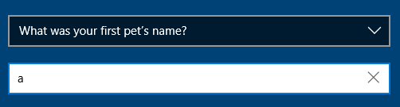

Next

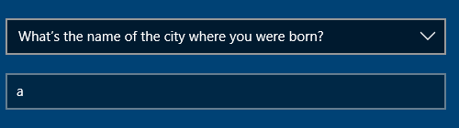

Next

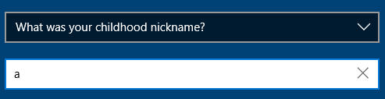

Next 🡪 no 🡪 decline 🡪 accept

Windows 10 install done.

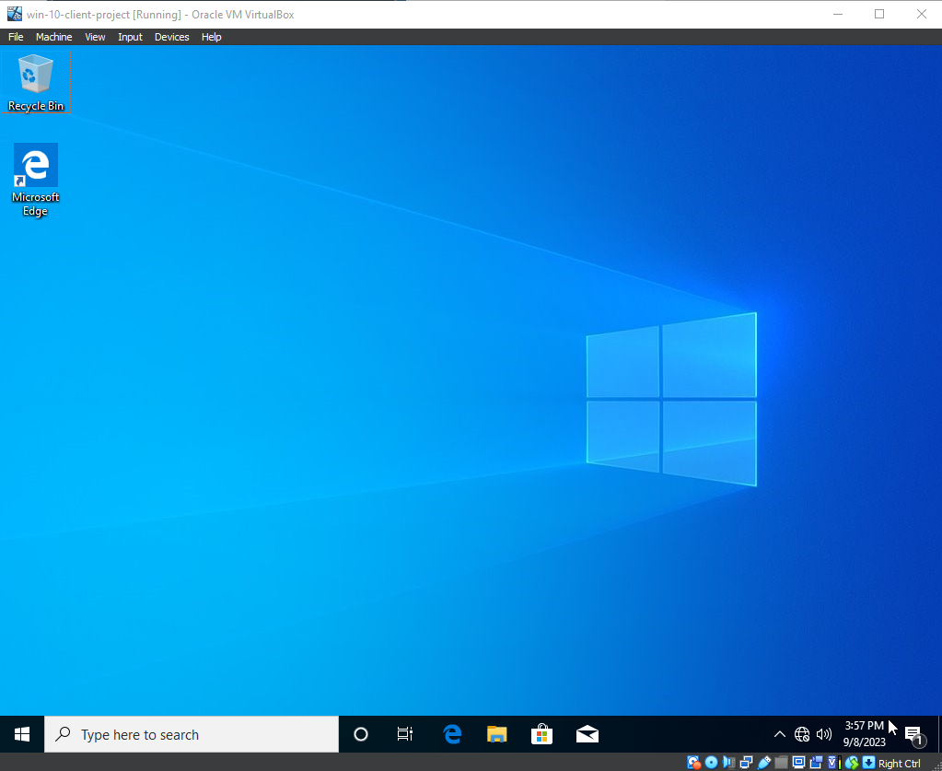

**Full screen window process:**

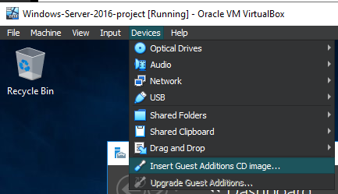

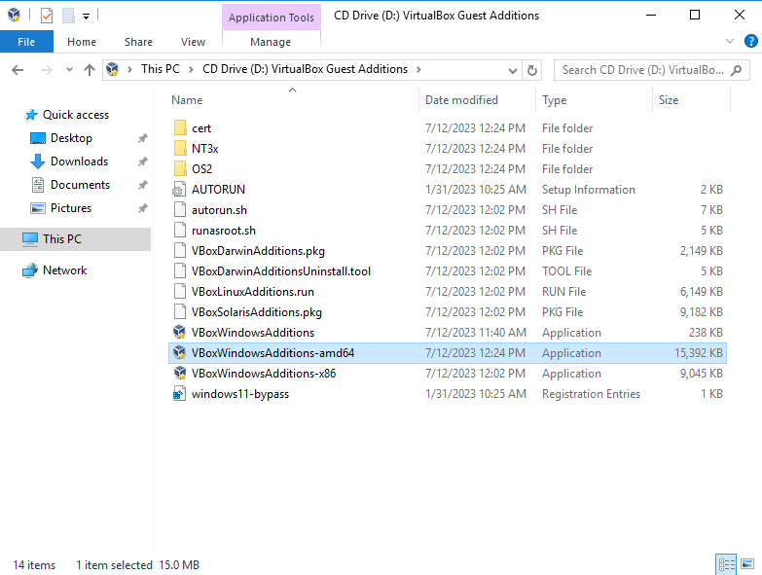

Next 🡪 next 🡪 install 🡪 reboot now 🡪 finish



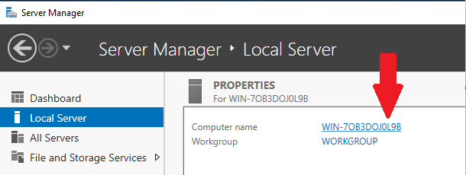

**Or:**

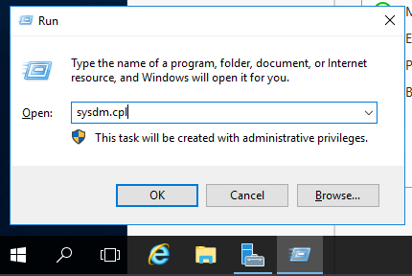

**Then:**

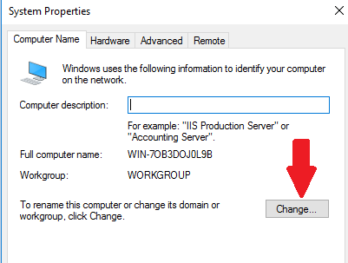

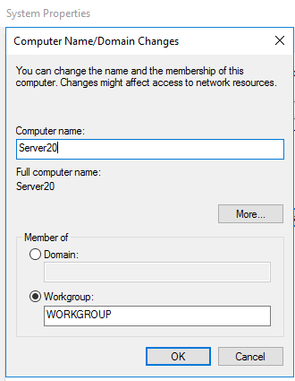

Ok 🡪 ok 🡪 apply 🡪 restart now

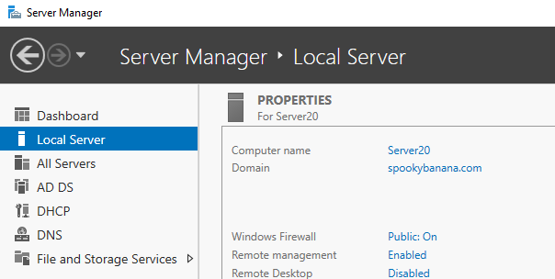

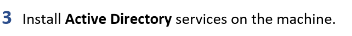

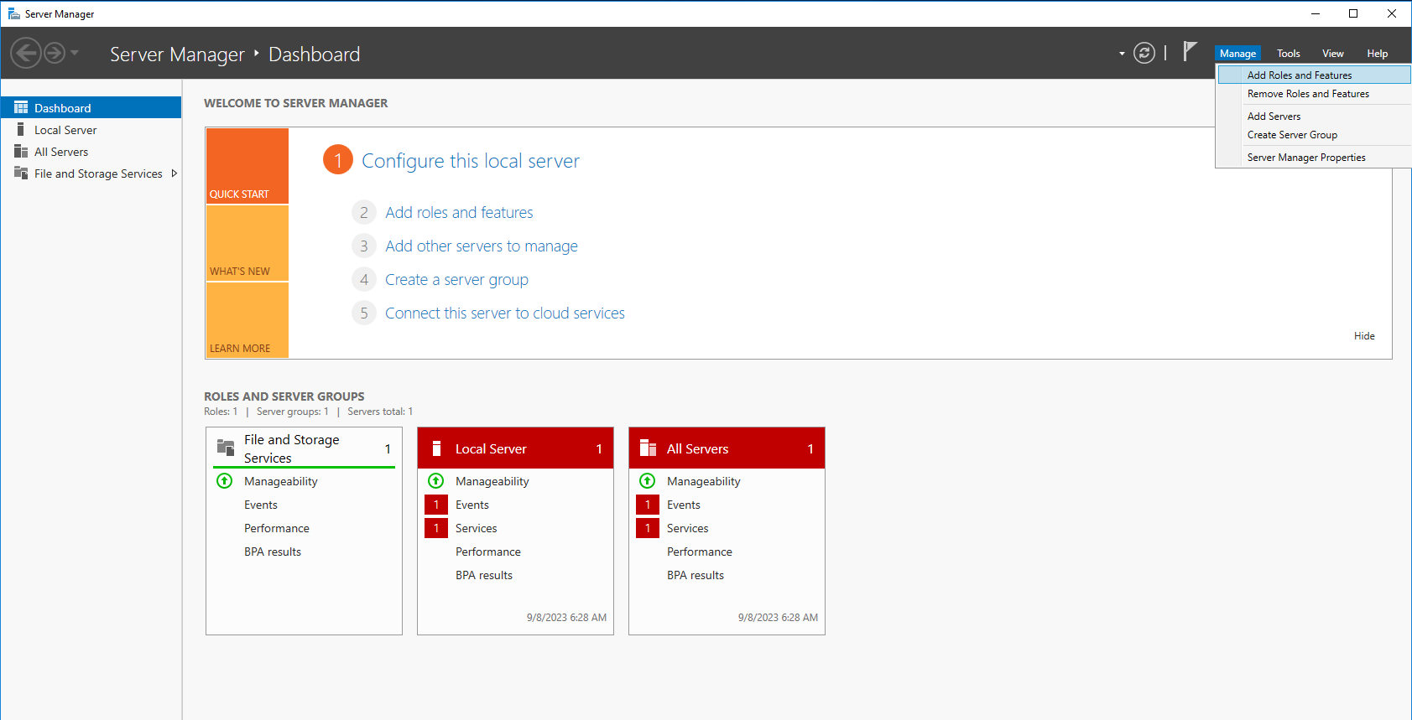

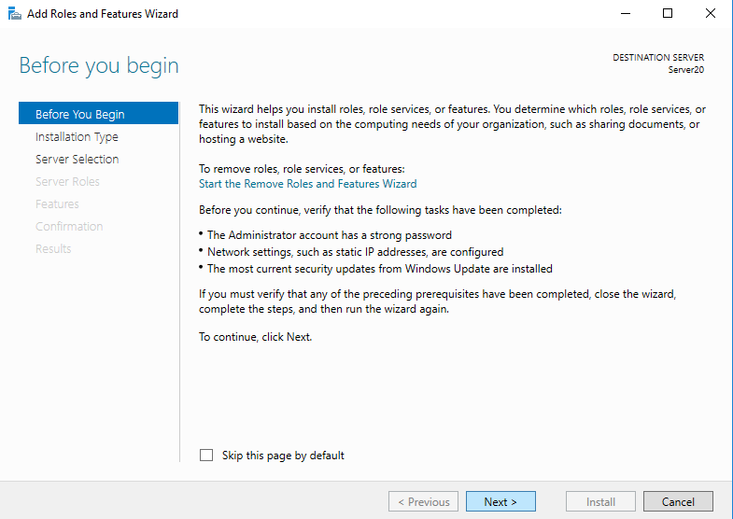

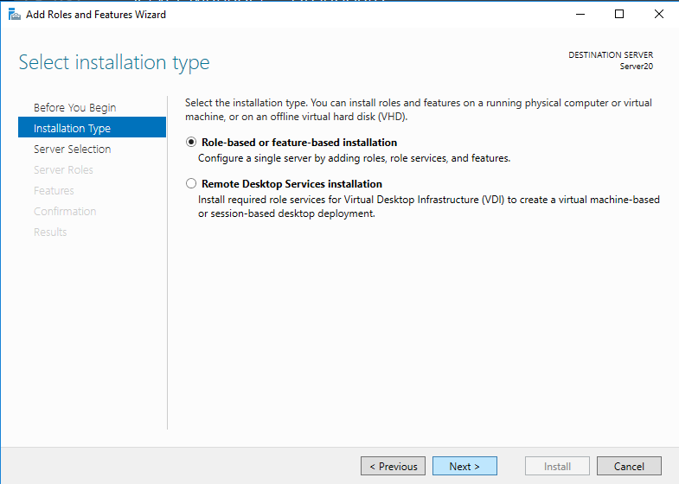

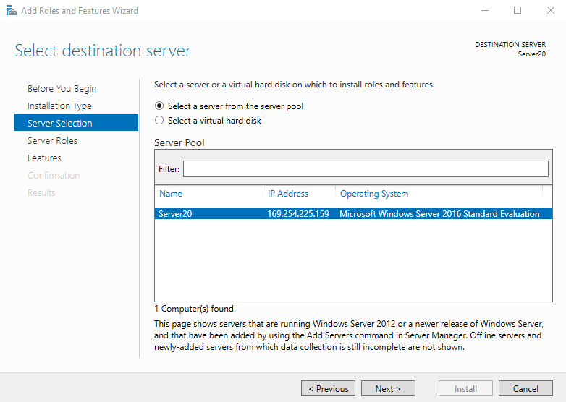

Choose the second option: "add active directory domain services"

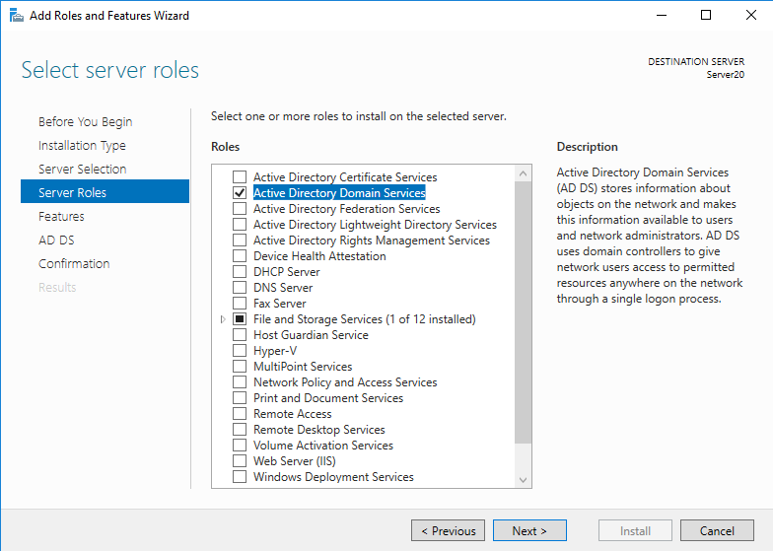

In the popup press "add features"

Next 🡪 next 🡪 next 🡪 install

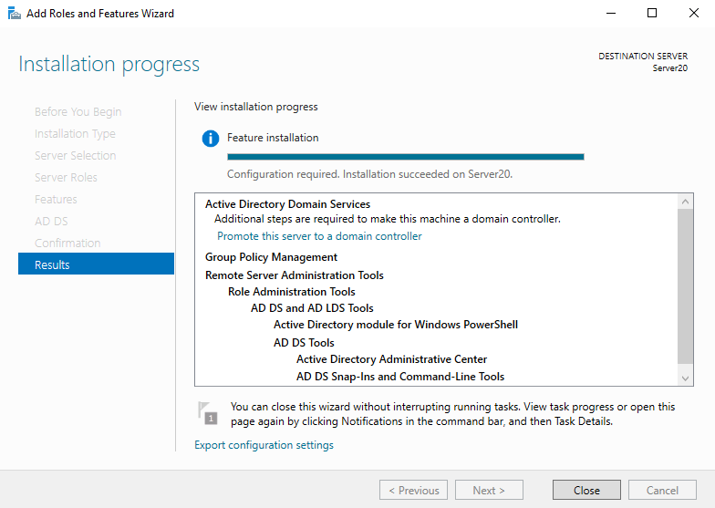



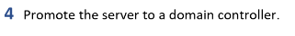

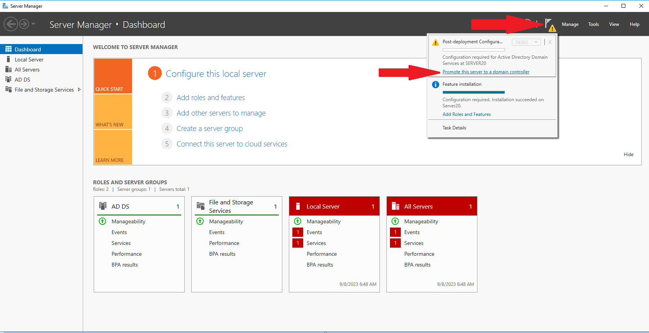

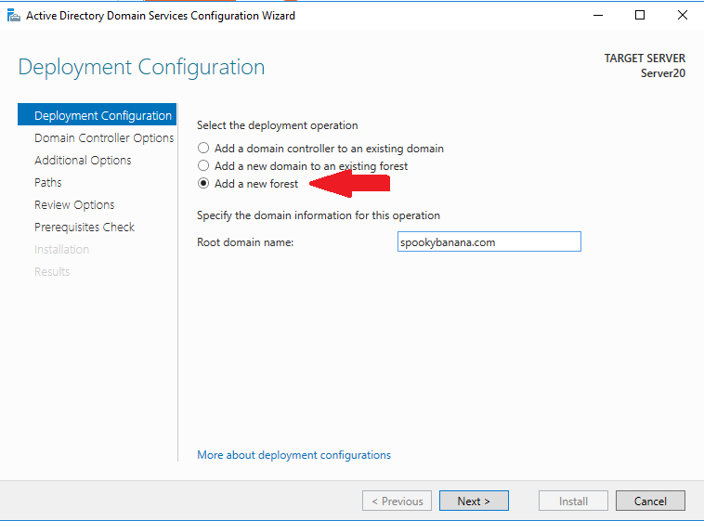

Fill out the password and confirm password (for backup purposes)

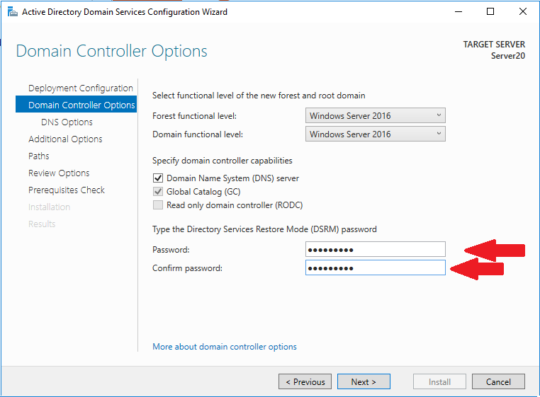

Next 🡪 next 🡪 next 🡪 next 🡪 next

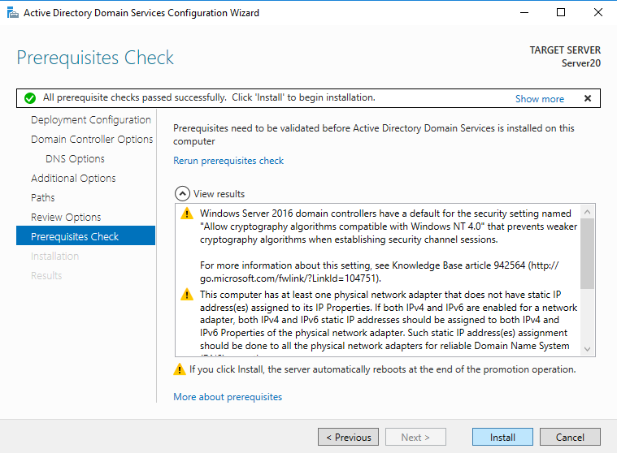

If there's a Green checkmark click install (after the installation it will reboot by itself)

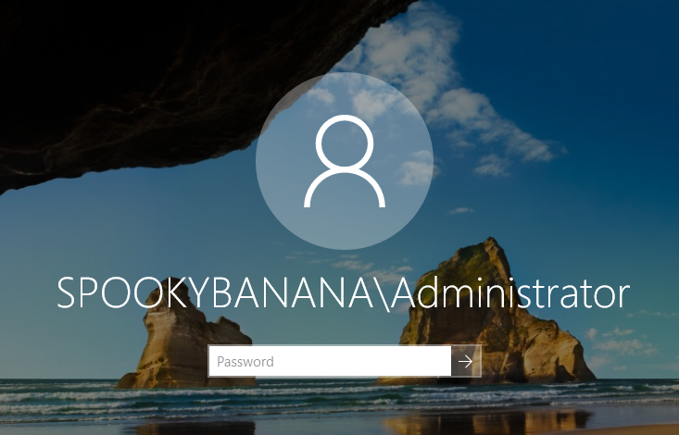

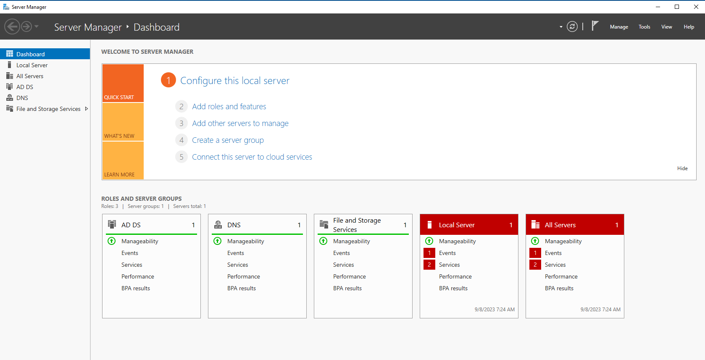

**IP configuration:**

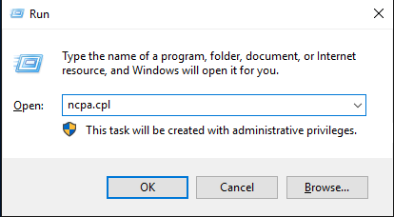

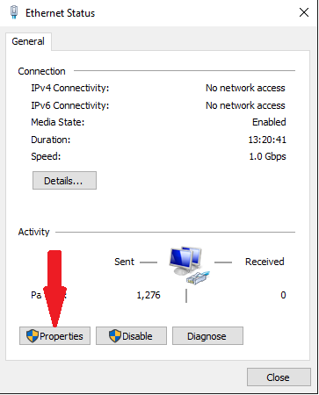

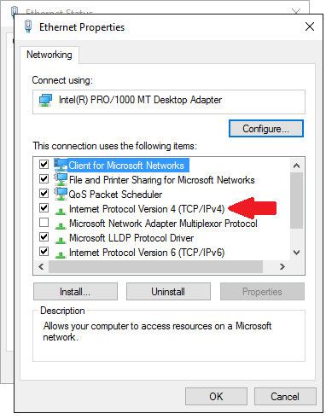

**הגדרת IP סטטי ב- Windows Server 2016:**

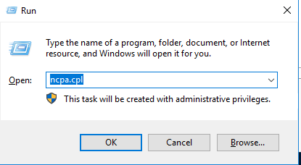

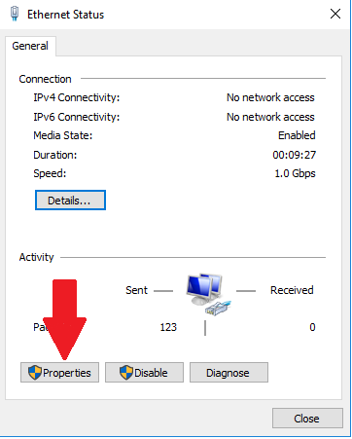

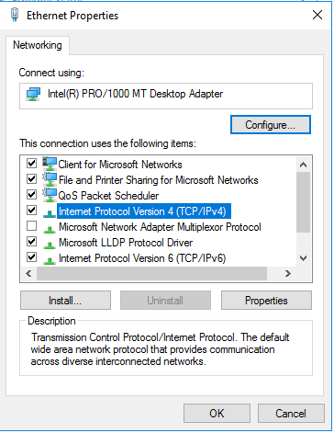

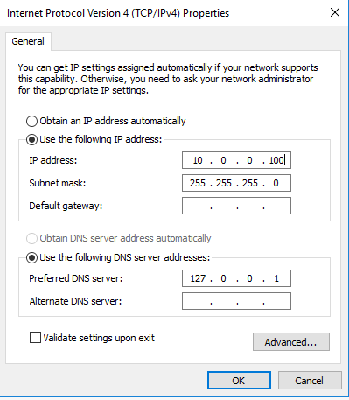

OK 🡪 OK 🡪 close

**הגדרת IP סטטי במערכת ההפעלה של הלקוח:**

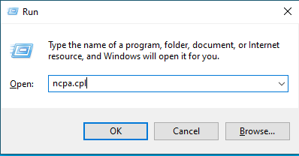

Choose Ethernet

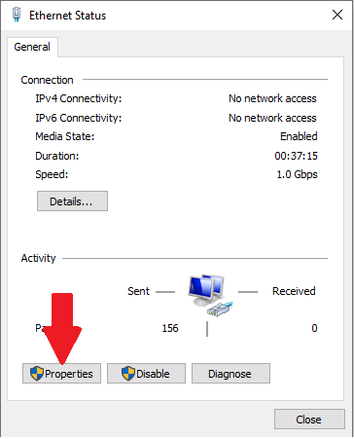

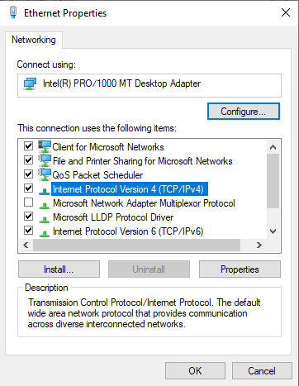

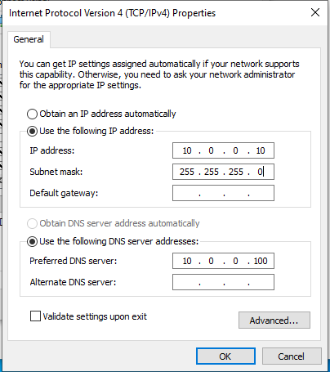

OK 🡪 OK 🡪 close



Open file explorer 🡪 left click on "This PC" 🡪 properties

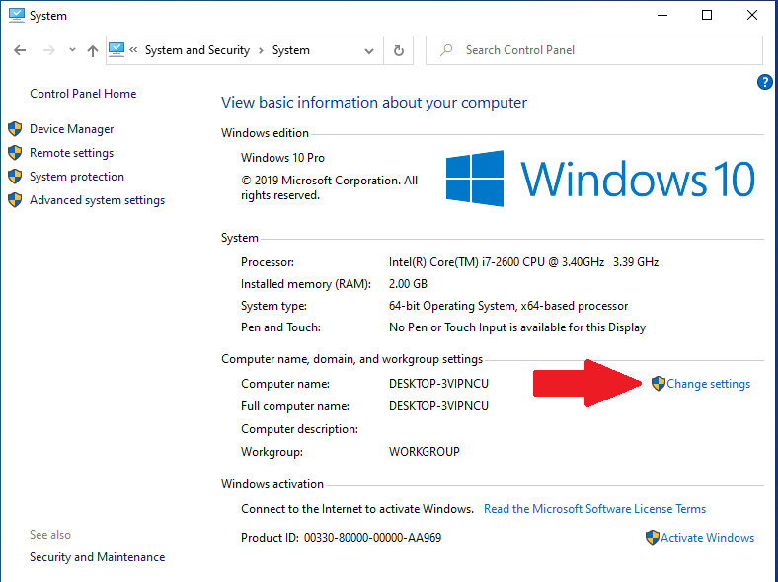

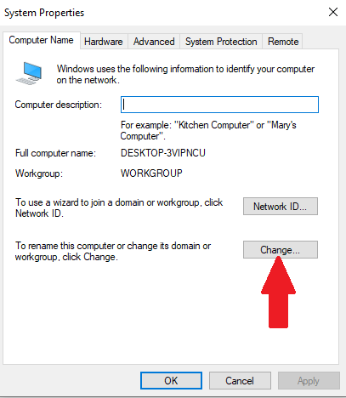

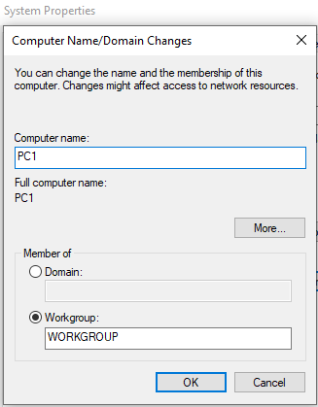

Ok 🡪 close 🡪 Ok 🡪 restart now

Again, system properties and click change settings 🡪 change

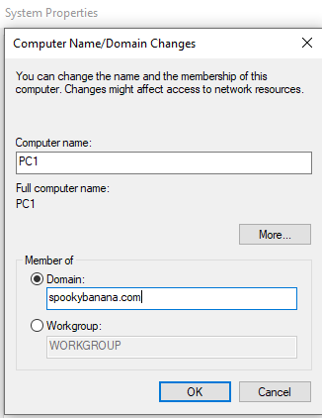

Ok

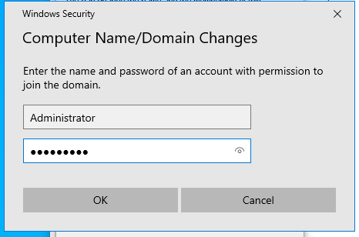

Ok 🡪 ok 🡪 close 🡪 restart now

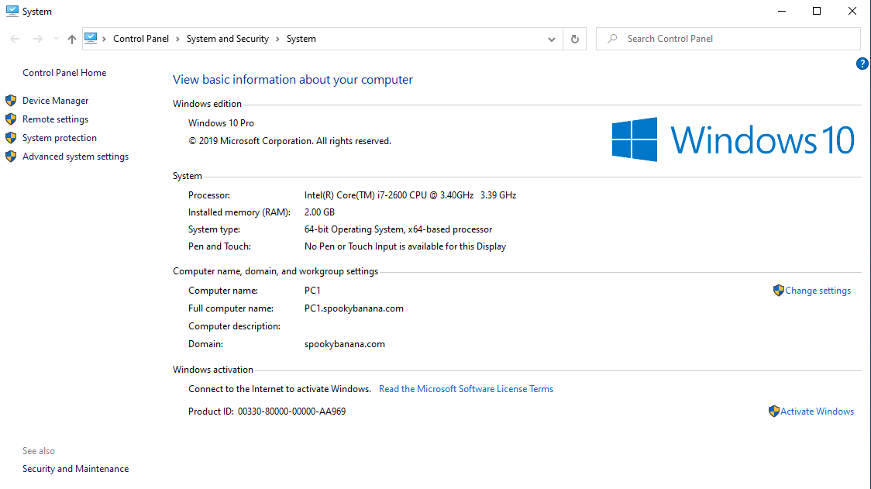

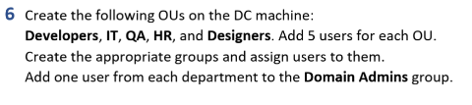

**הגדרת OU ויצירת יוזרים בצורה ידנית:**

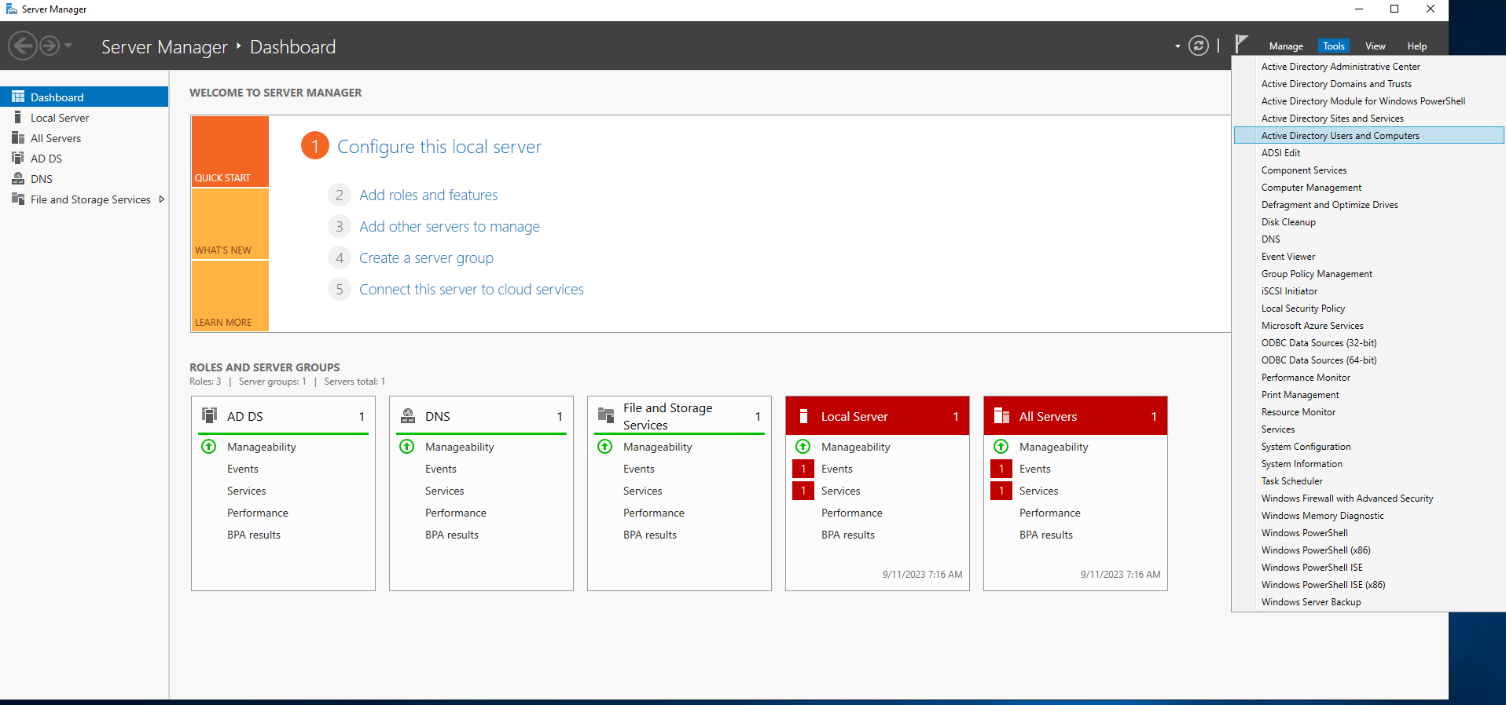

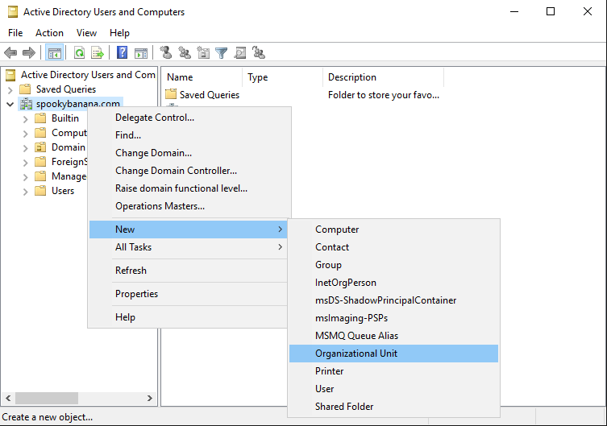

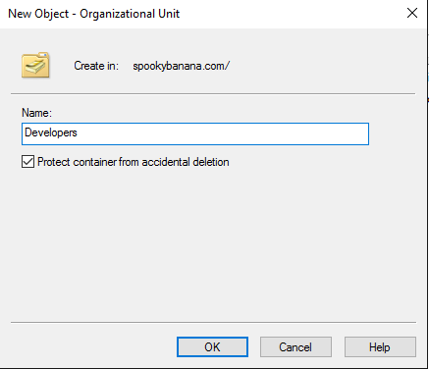

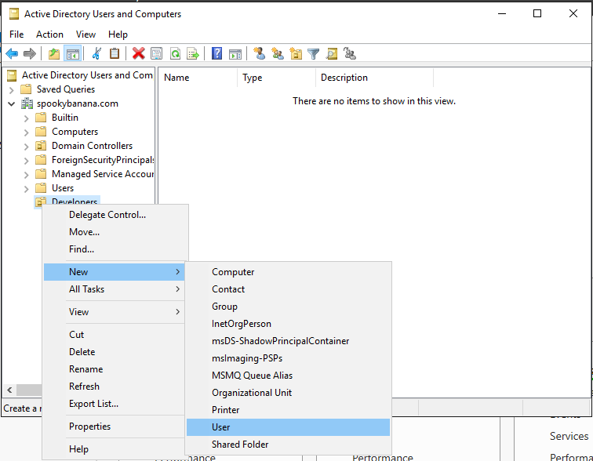

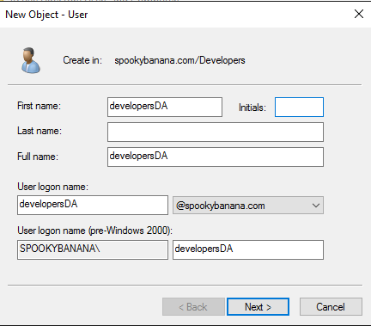

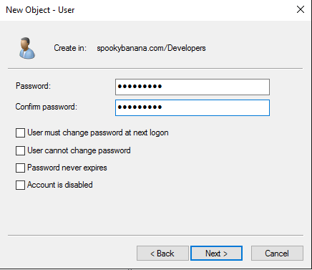

Next 🡪 finish

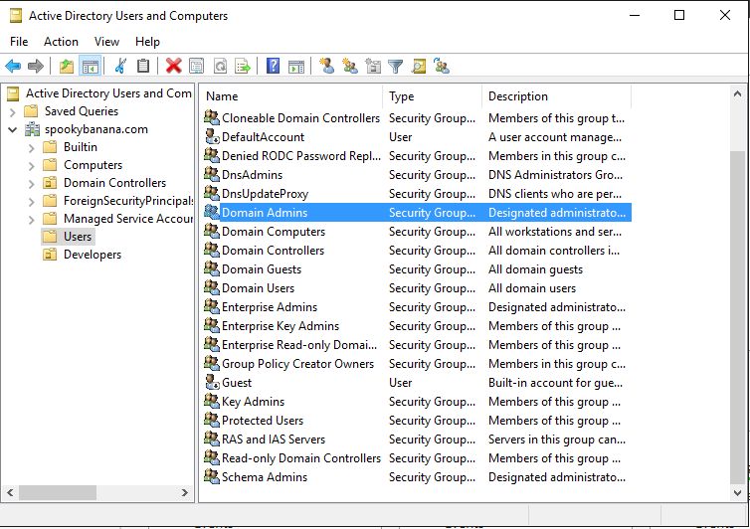

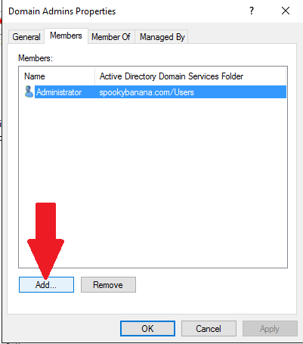

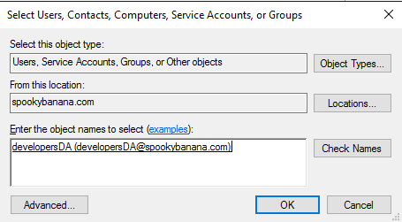

Start typing the username and click on "check names".

Ok 🡪 ok

Now add 4 more regular users like so:

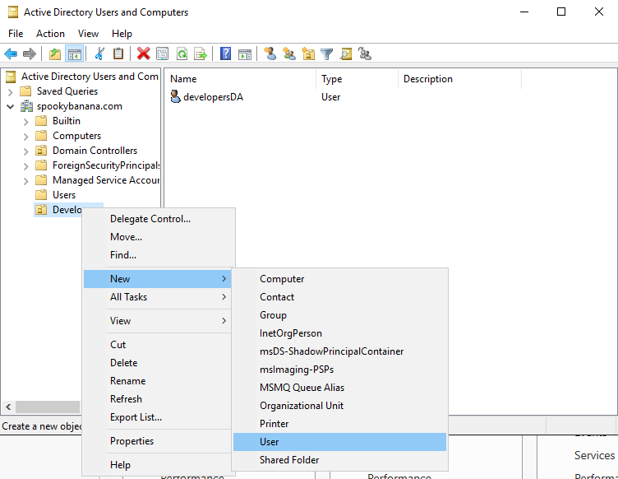

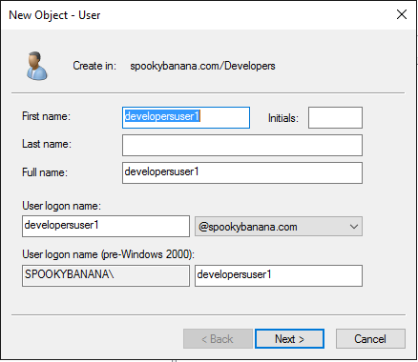

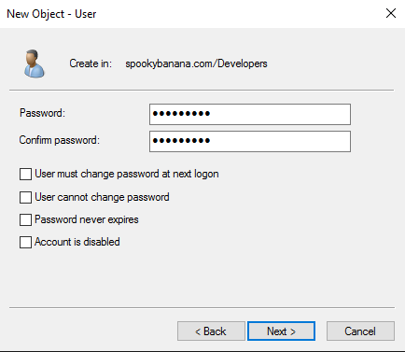

Next 🡪 finish

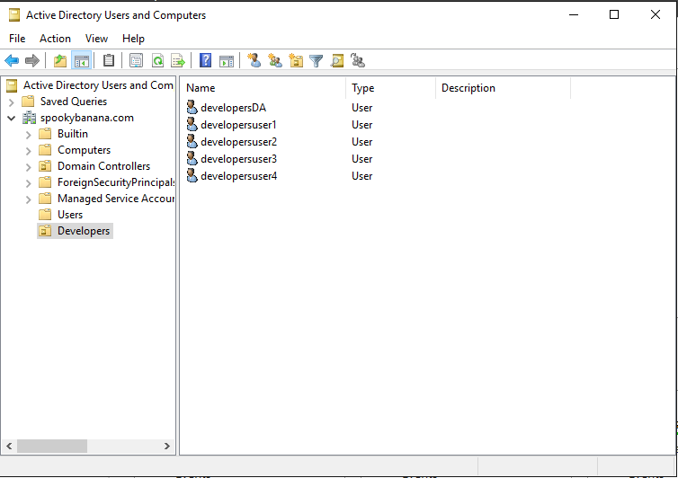

**הגדרת OU ויצירת יוזרים בעזרת סקריפט:**

**הוראות הפעלה, שלב אחרי שלב:**

1. **התקנת המודול של Active Directory ל-PowerShell:**
   * פתח את PowerShell במצב מנהל. תקיש על כפתור ה-Start, הקלד "powershell", תקיש בקליק ימני על "Windows PowerShell" ובחר "Run as administrator".
   * 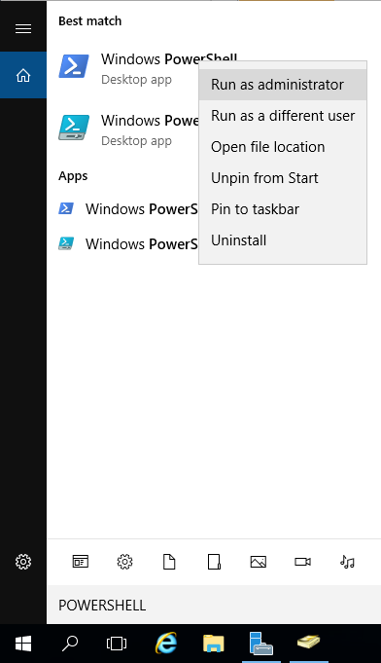
   * הקלד את הפקודה הבאה ולחץ Enter: **Install-WindowsFeature -Name RSAT-AD-PowerShell**
   * המתן עד שההתקנה תסתיים.
   * 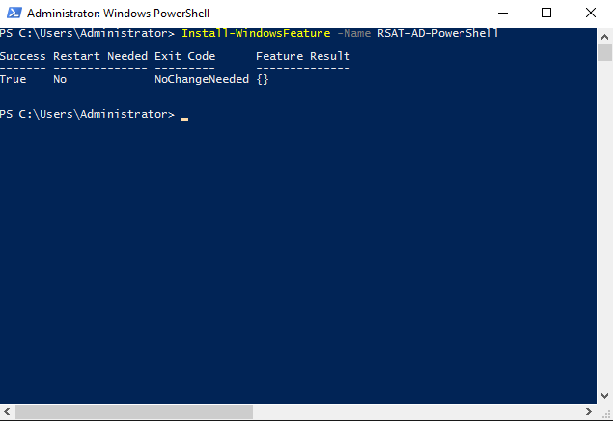
2. **יצירת הסקריפט:**
   * פתח את ה-Notepad (המחברת) על ידי הקשה על כפתור ה-Start, הקלדת "notepad" ובחירה בתוכנה מתוך התוצאות.
   * 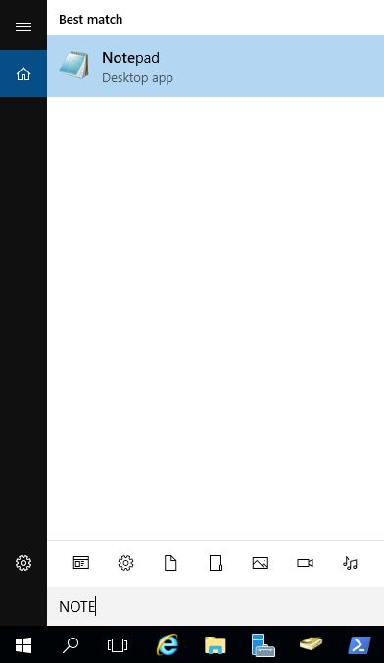
   * העתק את הקוד והדבק אותו ב-Notepad.

domain = (Get-ADDomain).DistinguishedName

  $ouPath = $domain

  $OUs = @("IT", "QA", "HR", "Designers")

  foreach ($ou in $OUs) {

      New-ADOrganizationalUnit -Name $ou -Path $ouPath -PassThru

      Write-Output "Created OU: $ou"

}

* + שמור את הקובץ כ-**CreateOUs.ps1** (וודא שהסיומת היא .ps1) במקום שתוכלי למצוא אותו בקלות, כמו למשל בשולחן העבודה.

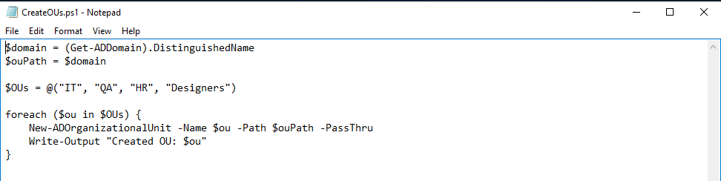

1. **הפעלת הסקריפט:**
   * חזור ל-PowerShell במצב מנהל.
   * החליפי את הספרייה לספריית שבה שמרת את הסקריפט. לדוג', אם שמרת את הסקריפט על השולחן העבודה, הקלדי **cd $env:USERPROFILE\Desktop** ולחצי Enter.

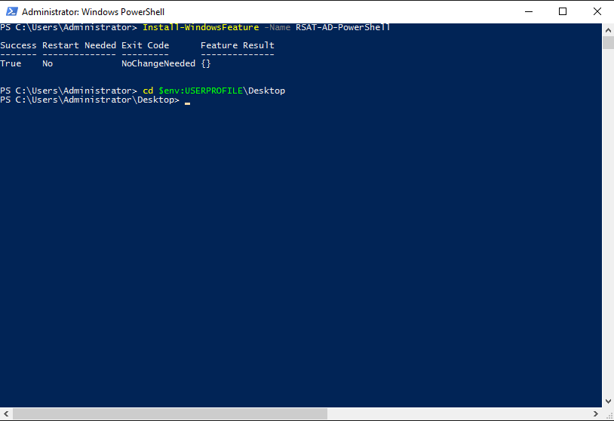

* + הפעלי את הסקריפט בהקלדת הפקודה **.\CreateOUs.ps1** ולחיצה על Enter.

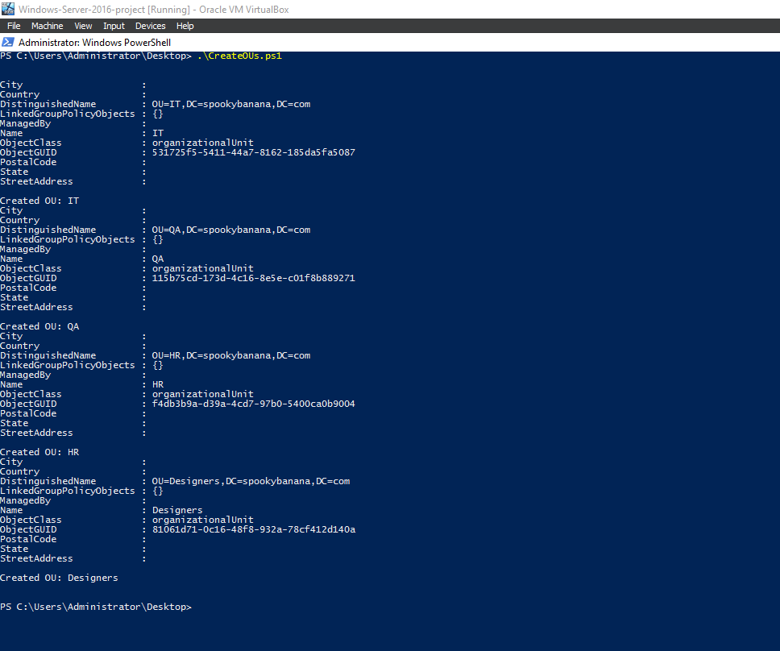

**בדיקה:** לאחר הרצת הסקריפט, תראי הודעות ב-PowerShell שמסבירות אילו OU נוצרו ואילו כבר היו קיימים.

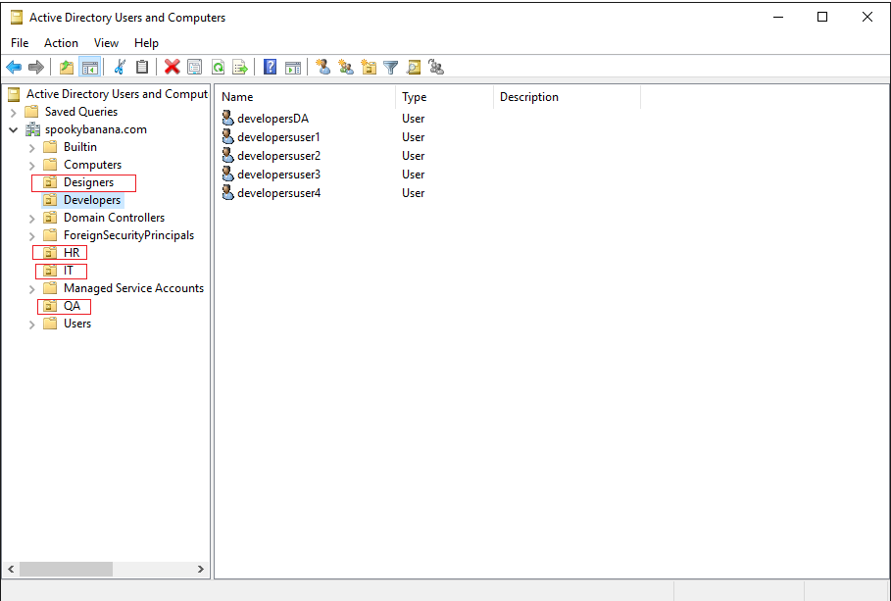

ועכשיו נריץ סקריפט שיוסיף 5 משתמשים בכל אחד מהOU שפתחנו ואז יוסיף משתמש אחד מכל OU לקבוצת ה-DOMAIN ADMINS.

# הגדרת הסיסמא שתשמש לכל המשתמשים

$password = ConvertTo-SecureString "Aa123456!" -AsPlainText -Force

# הגדרת הOU והמשתמשים לכל OU

$ousAndUsers = @{

    "IT"        = @("ITuser1", "ITuser2", "ITuser3", "ITuser4", "ITDA")

    "QA"        = @("QAuser1", "QAuser2", "QAuser3", "QAuser4", "QADA")

    "HR"        = @("HRuser1", "HRuser2", "HRuser3", "HRuser4", "HRDA")

    "Designers" = @("Designersuser1", "Designersuser2", "Designersuser3", "Designersuser4", "DesignersDA")

}

$domainAdminUsers = @("ITDA", "QADA", "HRDA", "DesignersDA")

$domain = (Get-ADDomain).DistinguishedName

foreach ($ou in $ousAndUsers.Keys) {

    $ouPath = "OU=$ou,$domain"

    # יצירת המשתמשים לכל OU

    foreach ($user in $ousAndUsers[$ou]) {

        New-ADUser -Name $user `

                   -GivenName $user `

                   -Surname "User" `

                   -SamAccountName $user `

                   -UserPrincipalName "$user@$domain" `

                   -Path $ouPath `

                   -Enabled $true `

                   -ChangePasswordAtLogon $false `

                   -PasswordNeverExpires $true `

                   -AccountPassword $password

        # הוספת המשתמש לקבוצת DOMAIN ADMINS אם הוא אחד המשתמשים המוגדרים לכך

        if ($domainAdminUsers -contains $user) {

            Add-ADGroupMember -Identity "Domain Admins" -Members $user

        }

    }

}

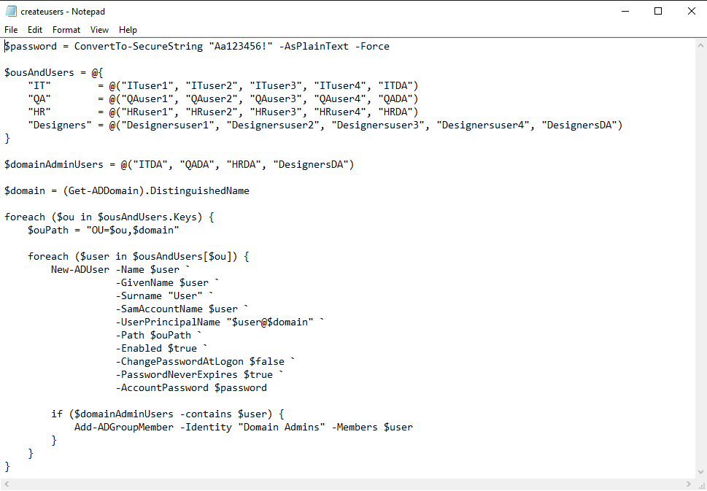

חשוב לזכור לשמור את הקובץ : *.ps1

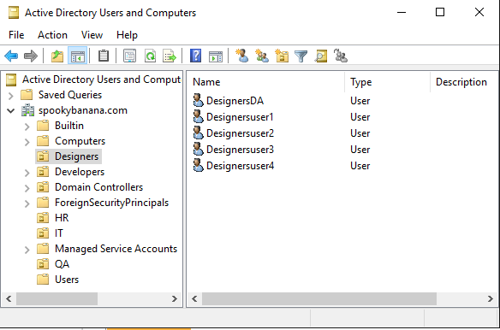

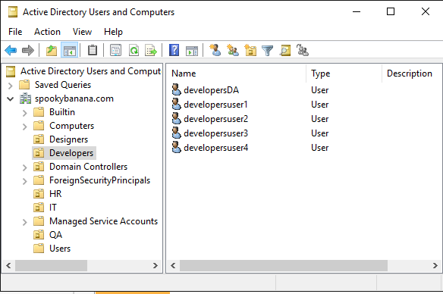

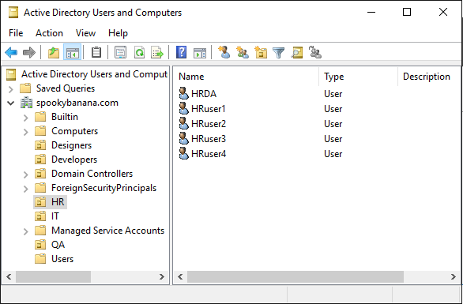

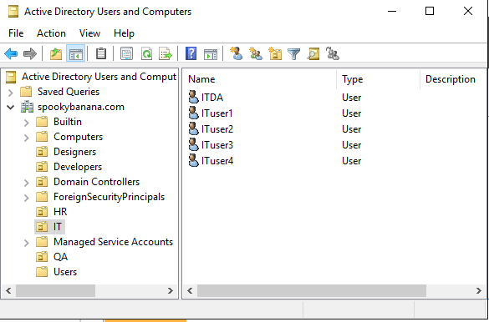

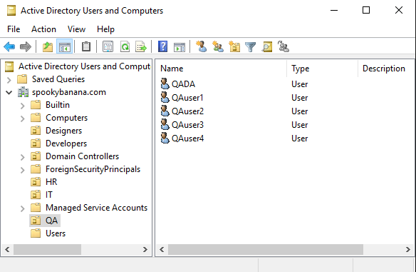

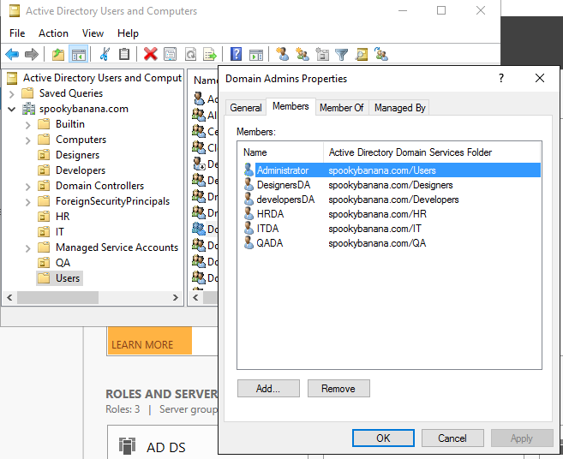

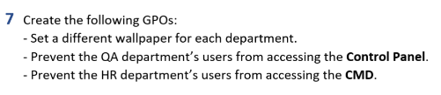

**שינוי רקע שולחן העבודה לכל מחלקה:**

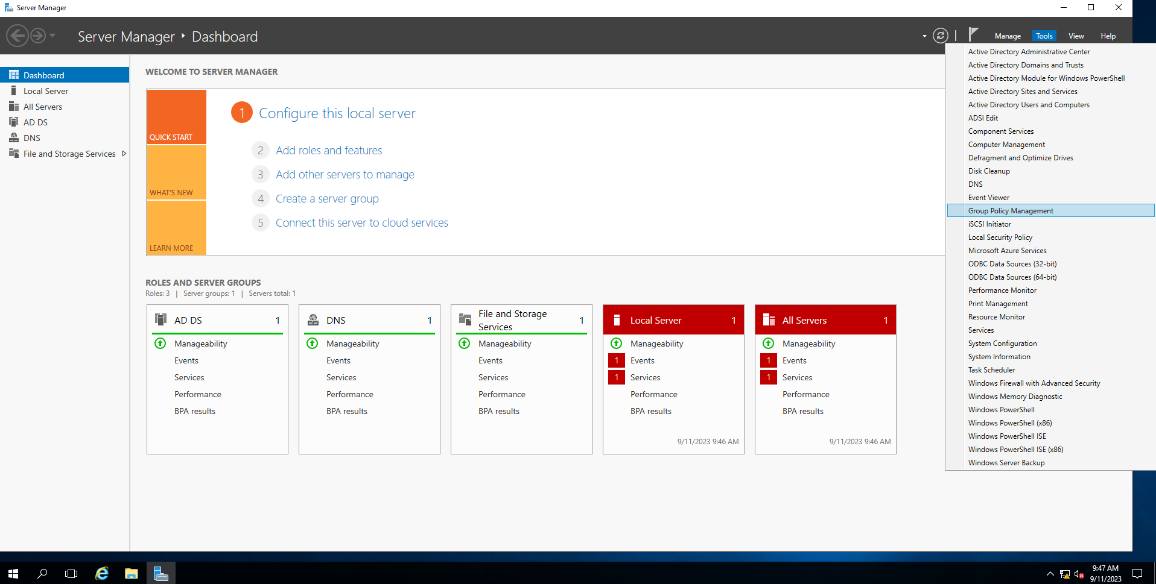

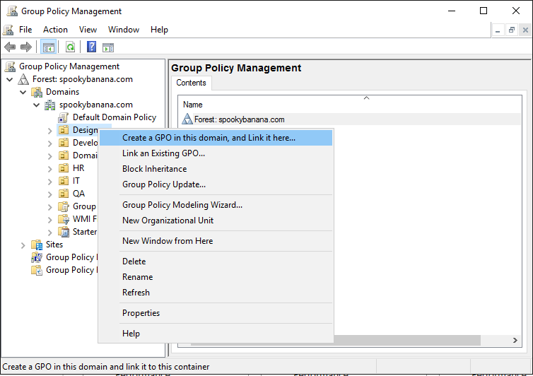

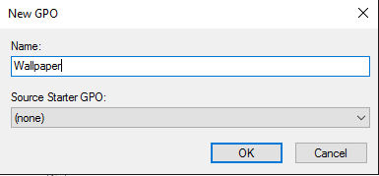

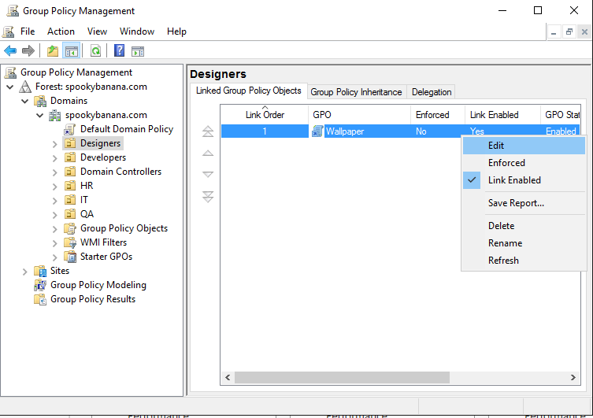

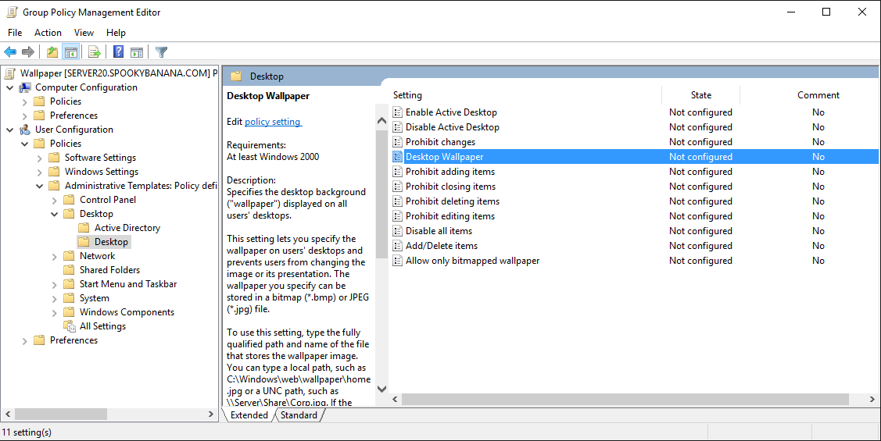

Double click Desktop wallpaper

Since it’s a Shared Folder through a server in the file path enter this path you can find it by right clicking on the Shared Folder, choose properties in the sharing tab

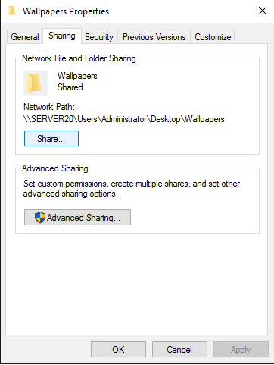

add the file name to it, in this case It’s:

\\SERVER20\Users\Administrator\Desktop\Wallpapers\DESIGNERS.jpg

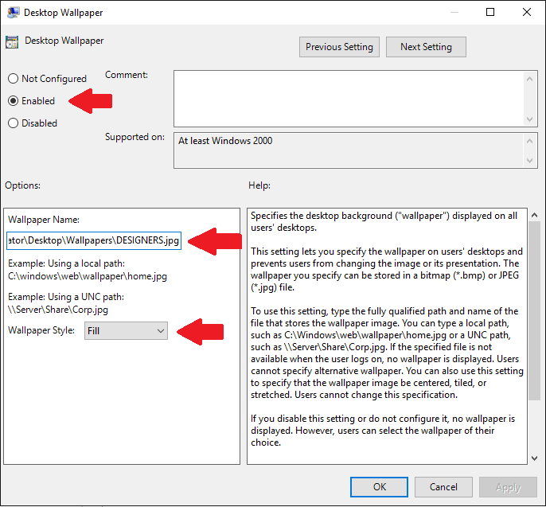

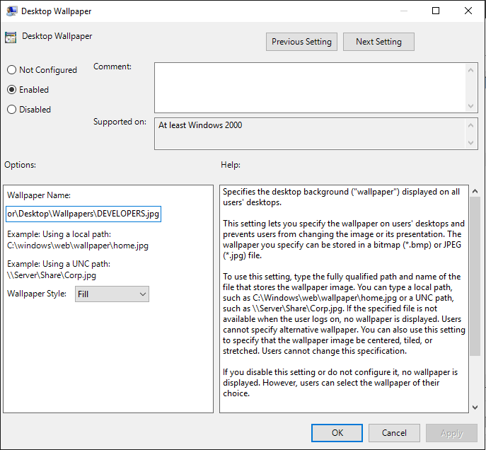

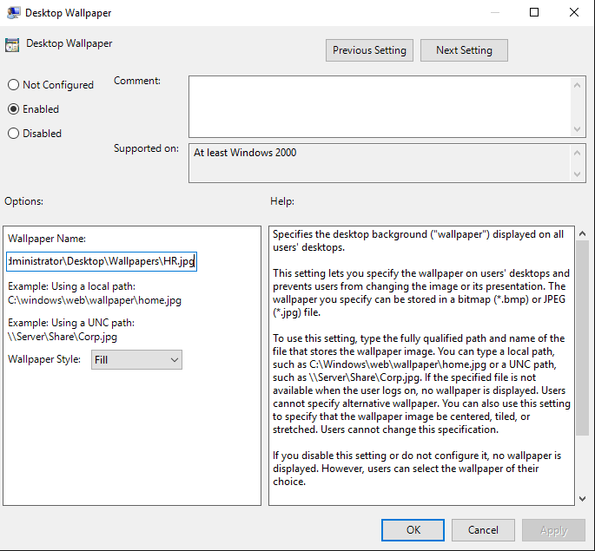

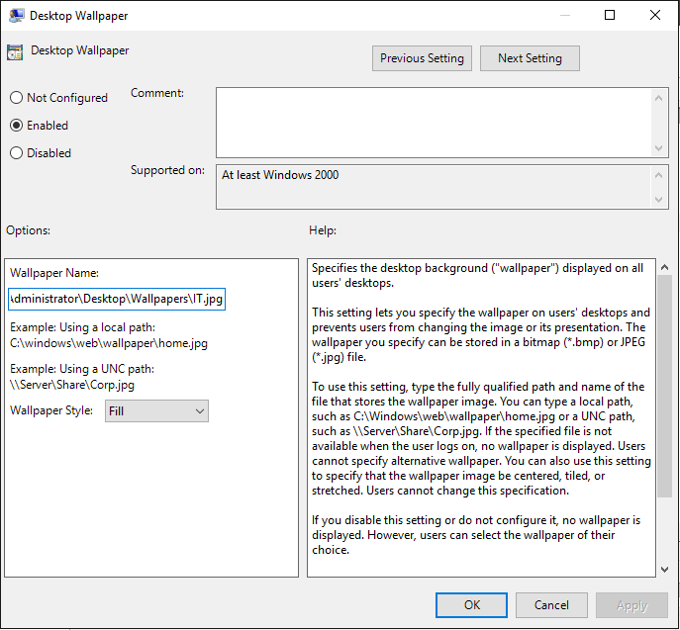

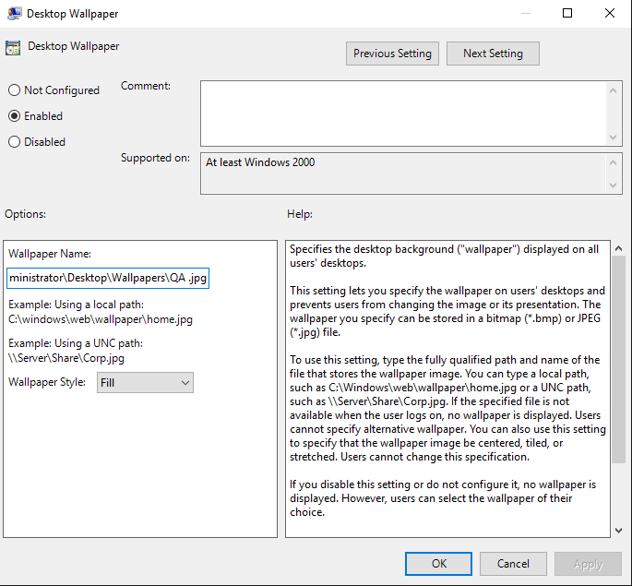

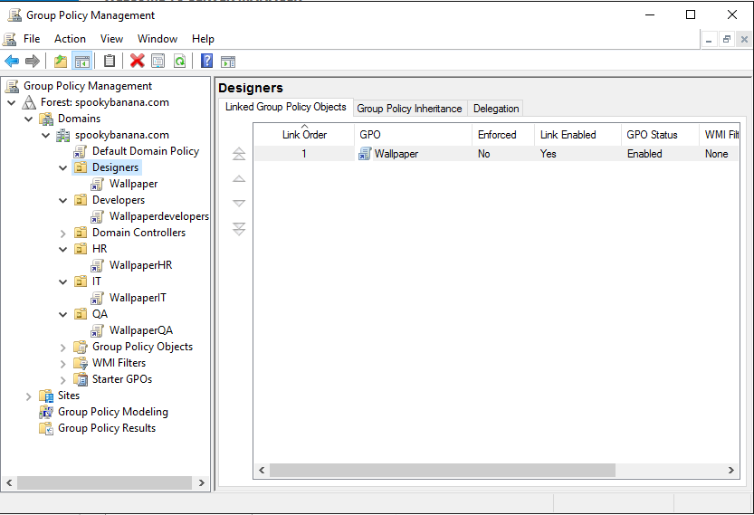

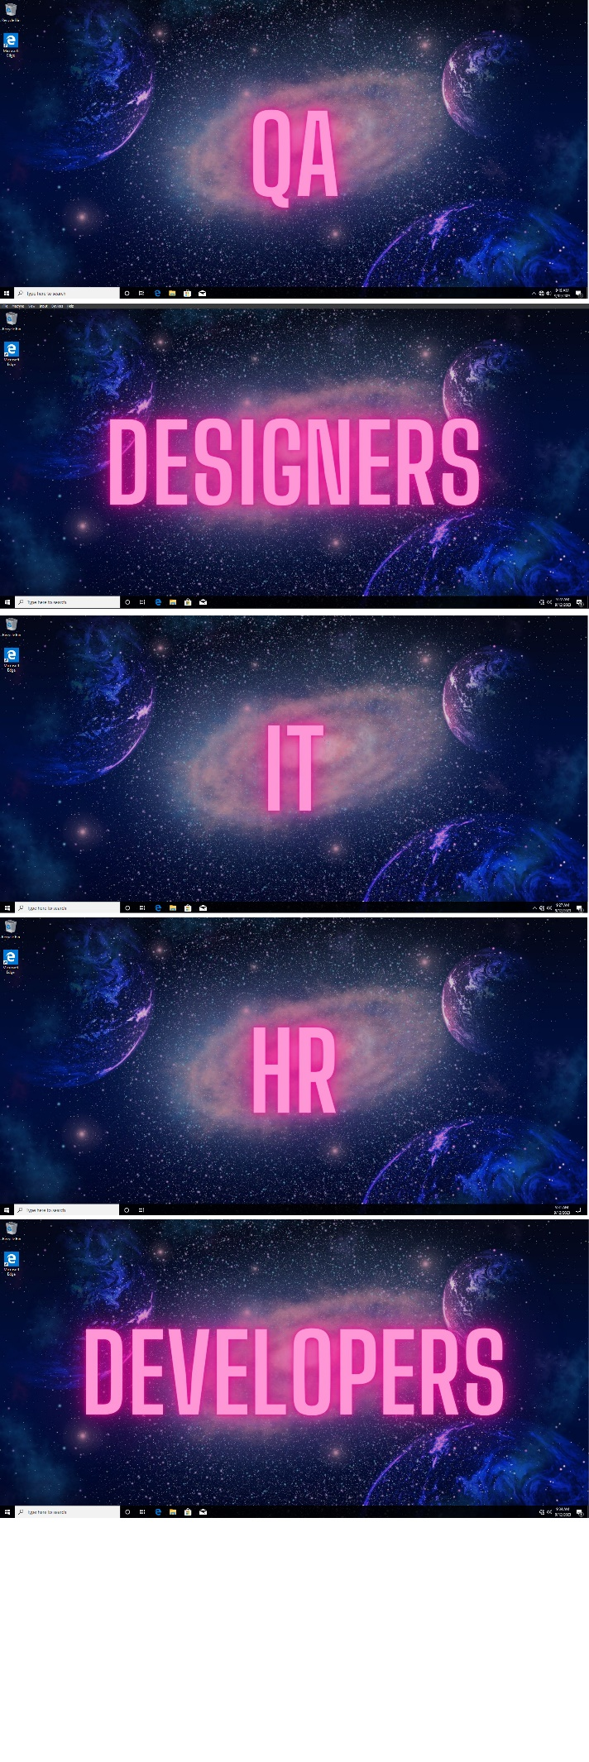

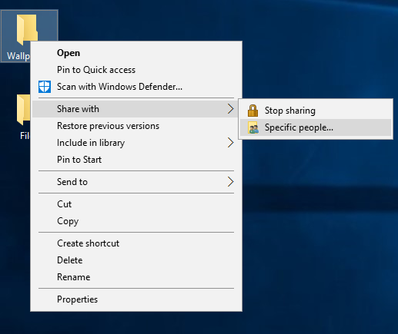

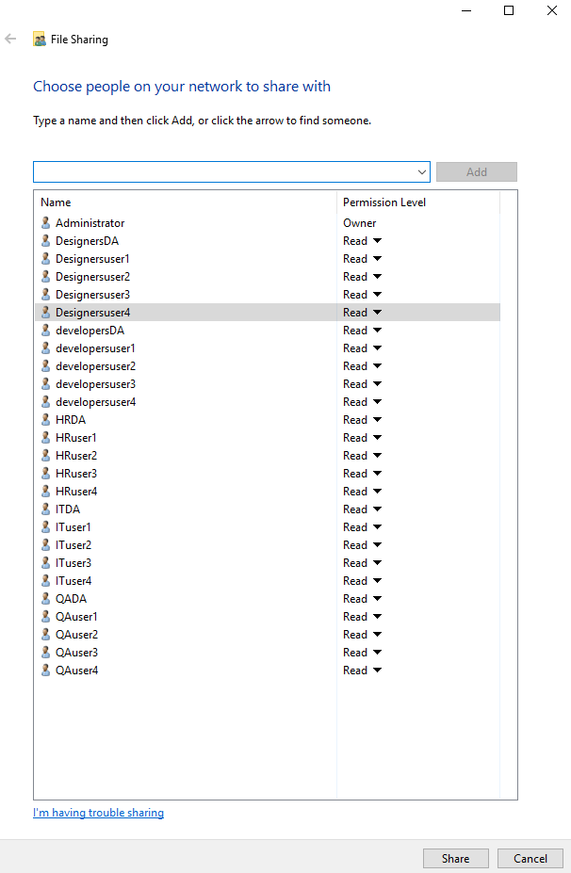

Share 🡪 done

**2. הגבלת הגישה ל-Control Panel למחלקת QA:**

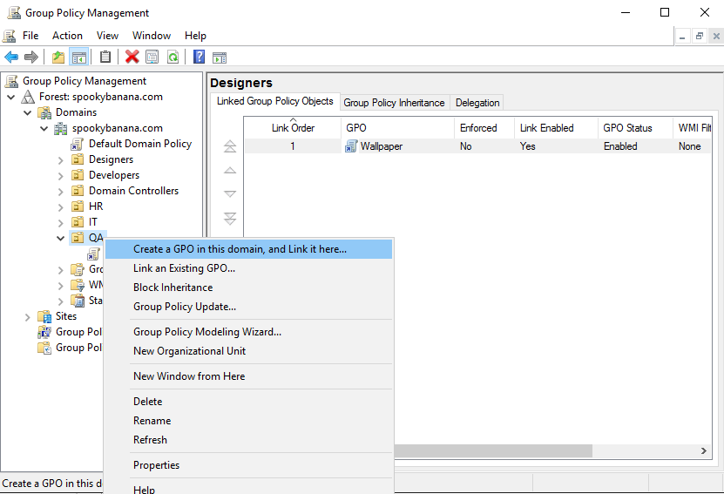

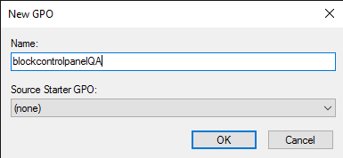

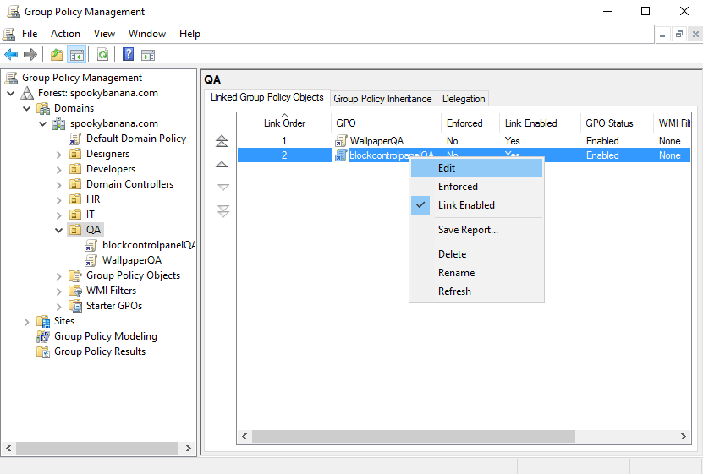

User Configuration > Policies > Administrative Templates > Control Panel.

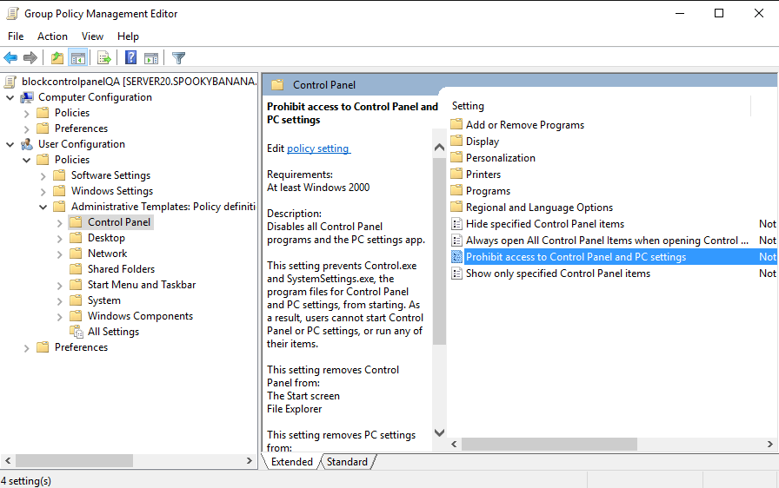

Double click Prohibit access to Control Panel and PC settings

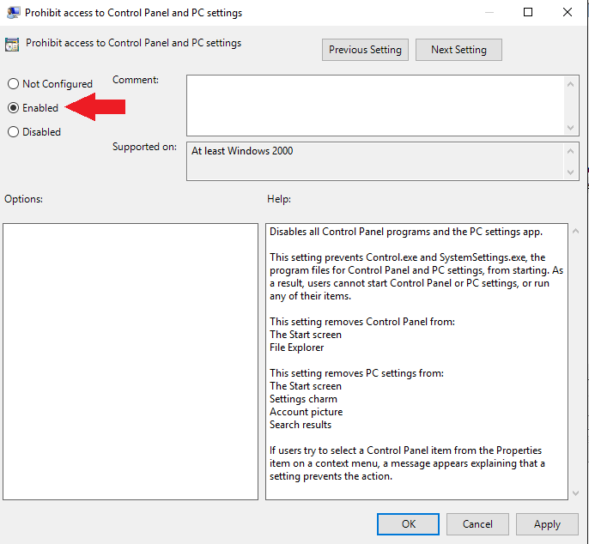

**הגבלת הגישה ל-CMD למחלקת HR:**

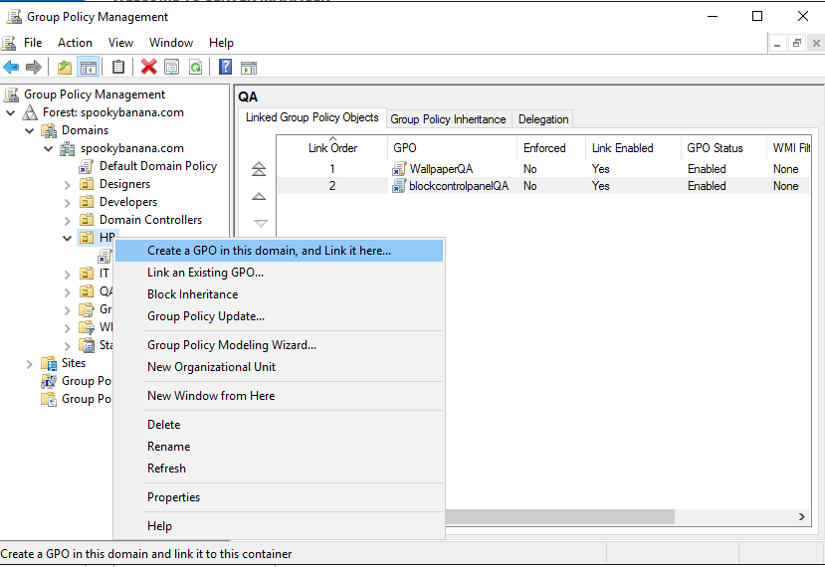

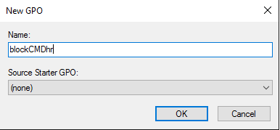

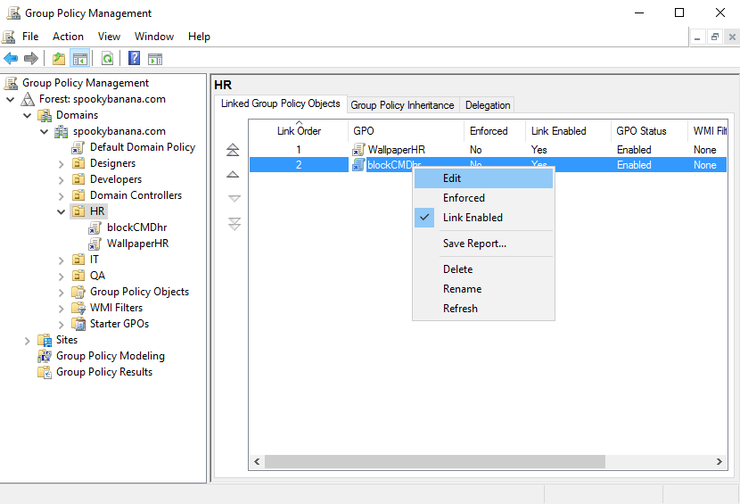

User Configuration > Policies > Administrative Templates > System

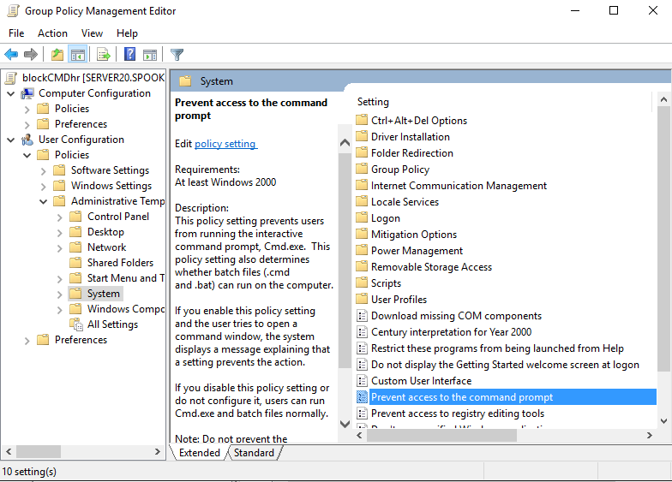

Double click Prevent access to the command prompt

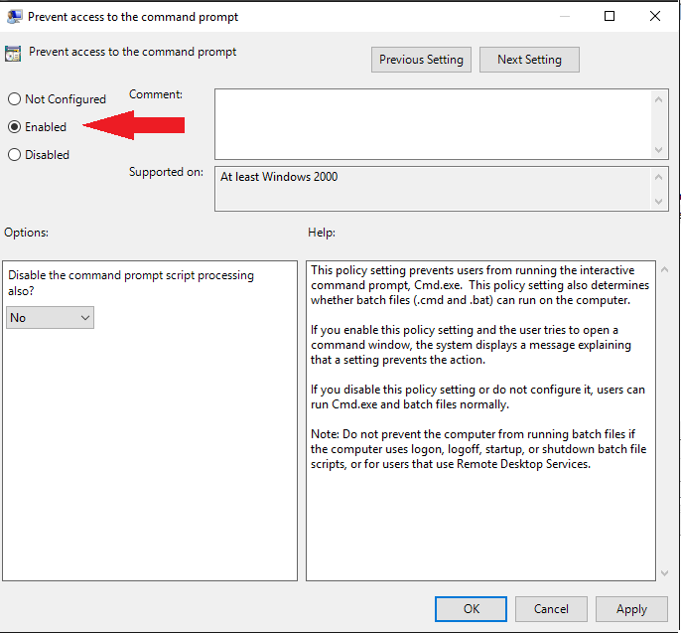

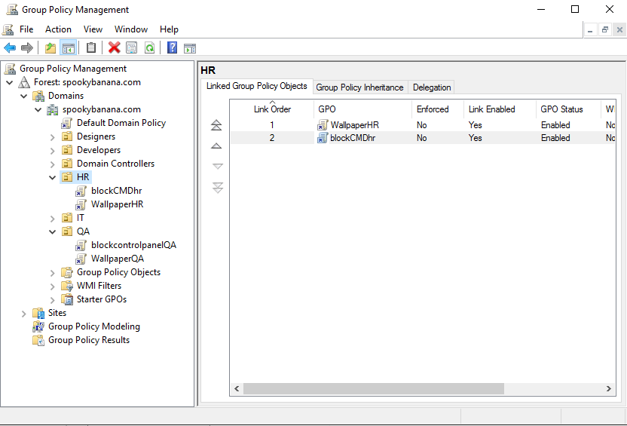

אם אתה רוצה שהשינויים יכנסו לתוקפן מיד, תוכל להריץ את הפקודה gpupdate /force בכל מחשב בו תרצה ליישם את השינויים מיד. (בCMD)

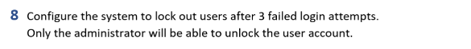

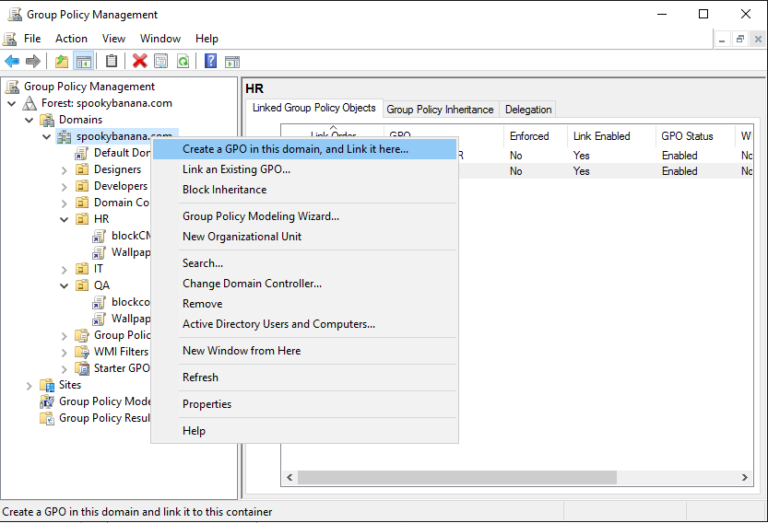

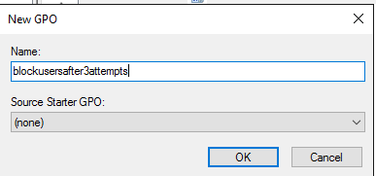

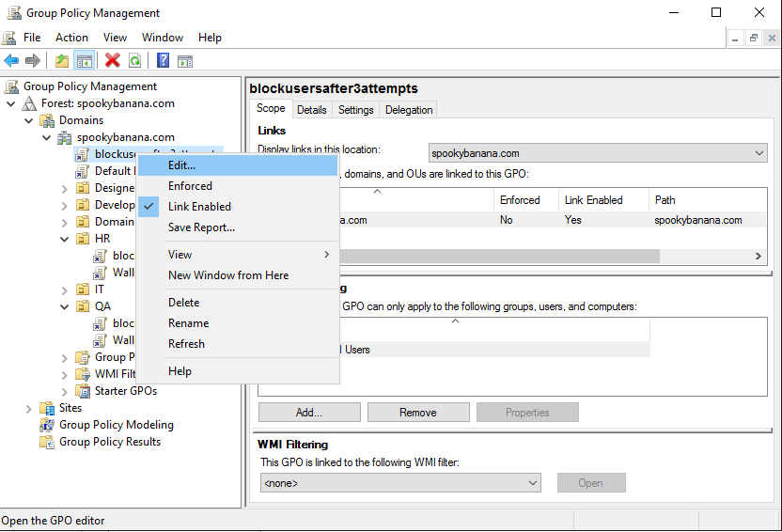

Computer Configuration> Policies > Windows Settings > Security Settings > Account Policies > Account Lockout Policy

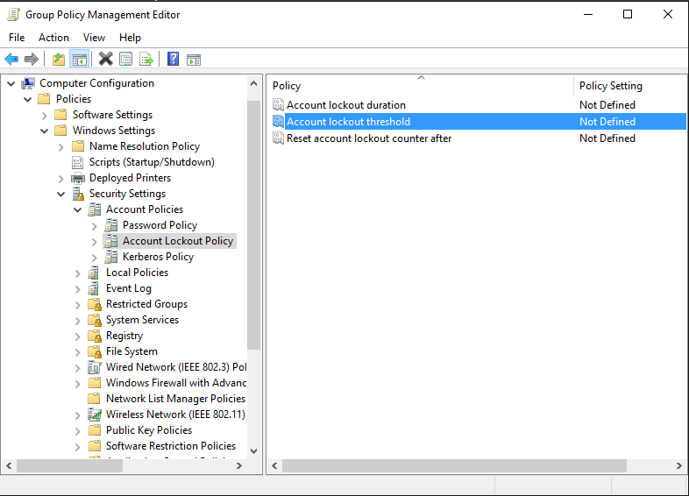

Double click Account lockout threshold

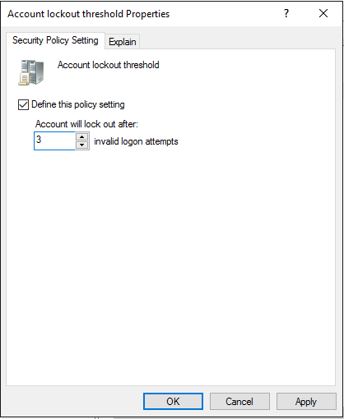

Ok 🡪 ok

Default domain policy 🡪 Computer Configuration> Policies > Windows Settings > Security Settings > Account Policies > Account Lockout Policy

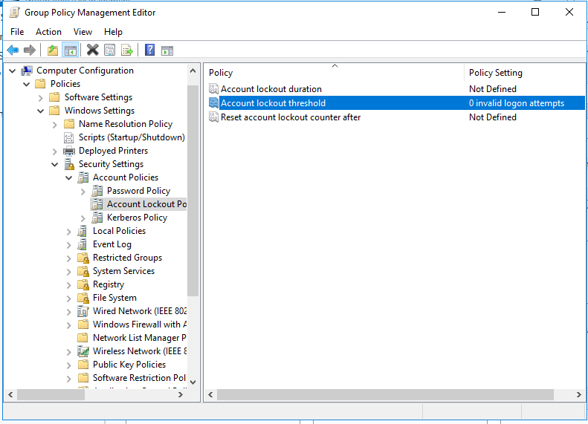

Double click

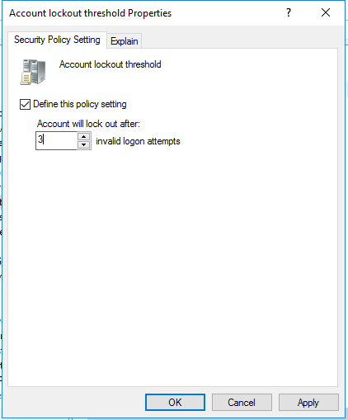

Apply 🡪 ok 🡪 ok

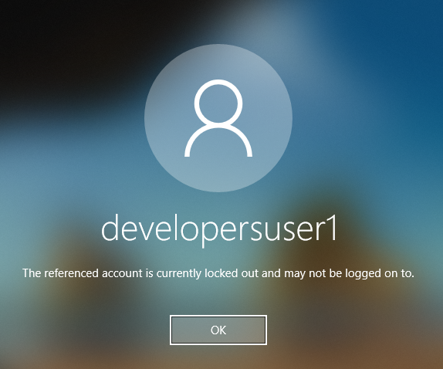

In a domain admin user:

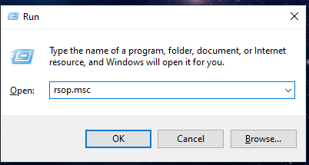

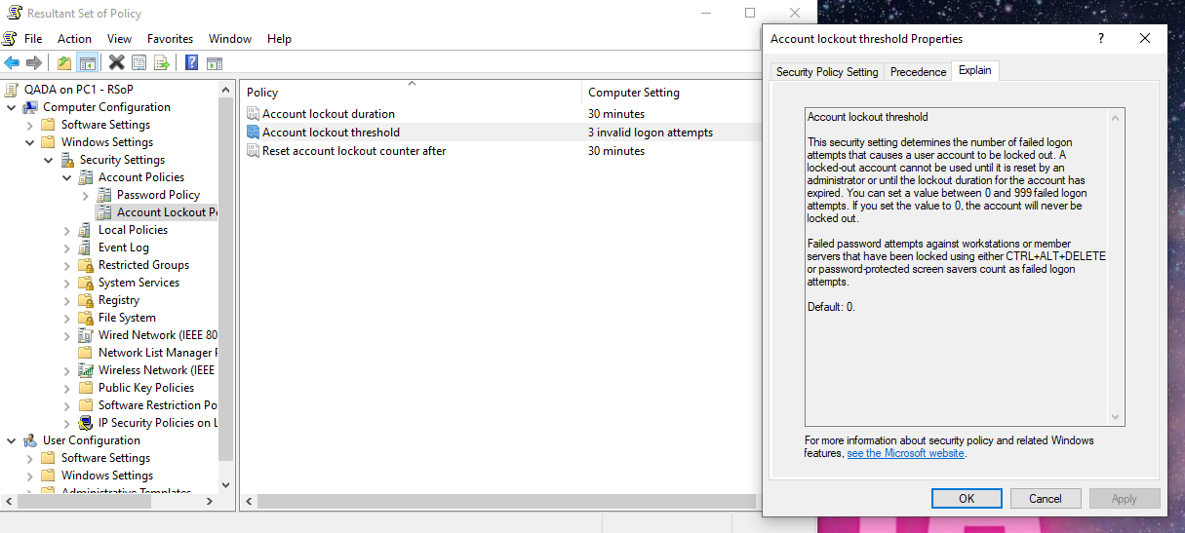

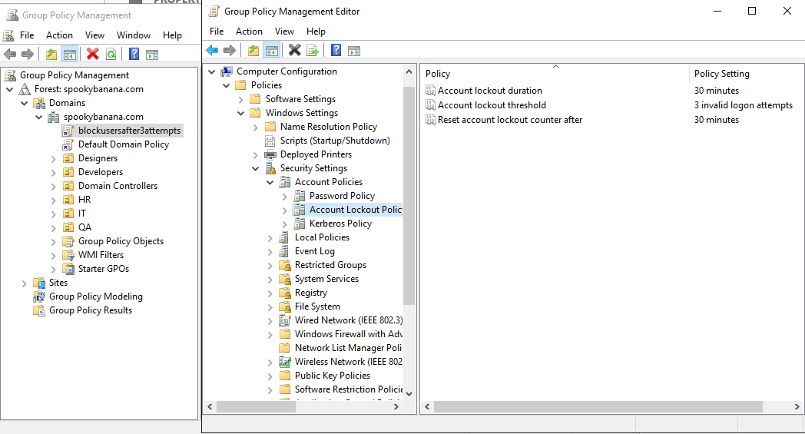

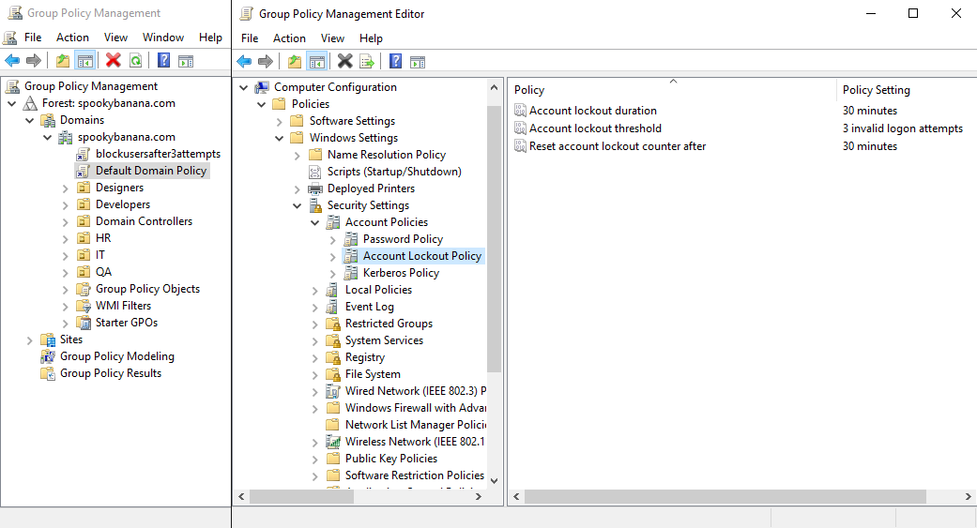



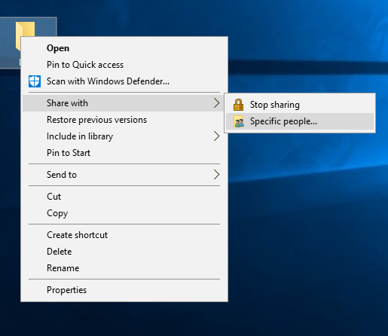

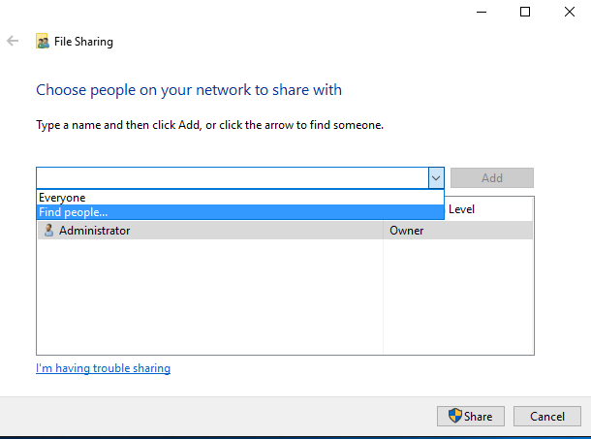

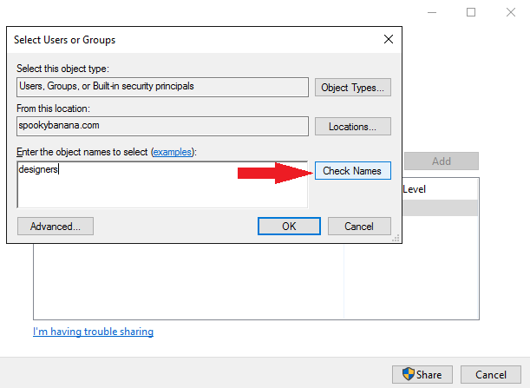

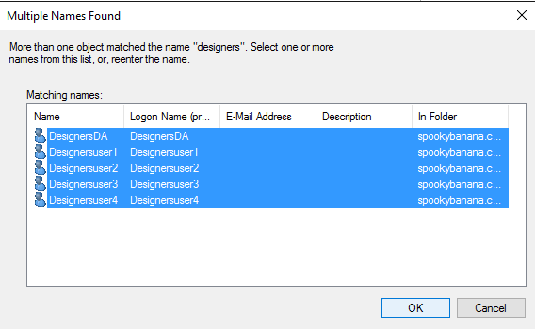

Ok

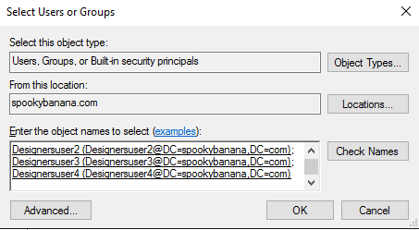

Ok

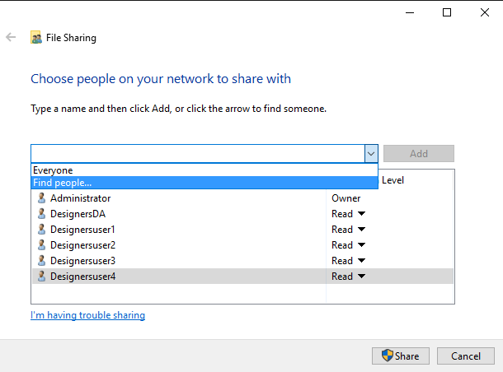

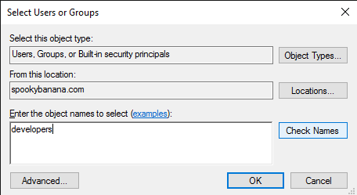

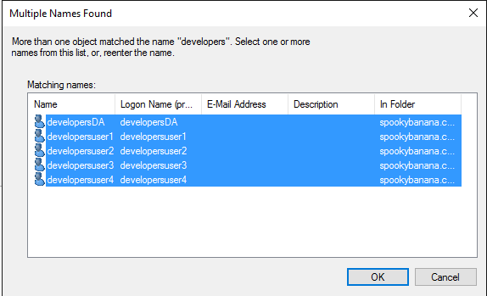

Ok

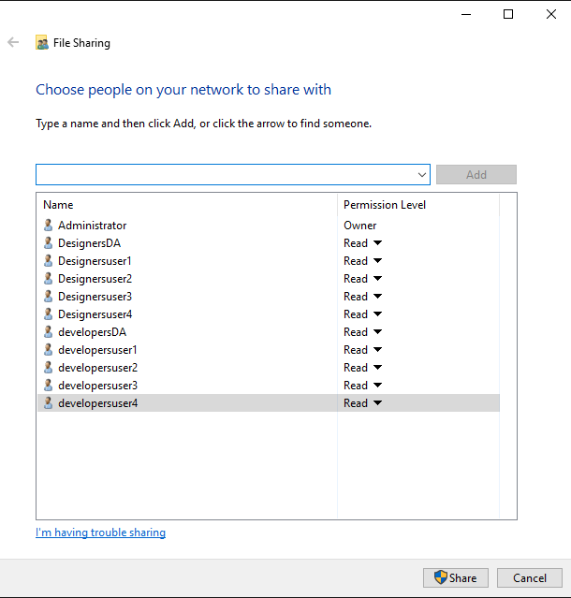

Share 🡪 done



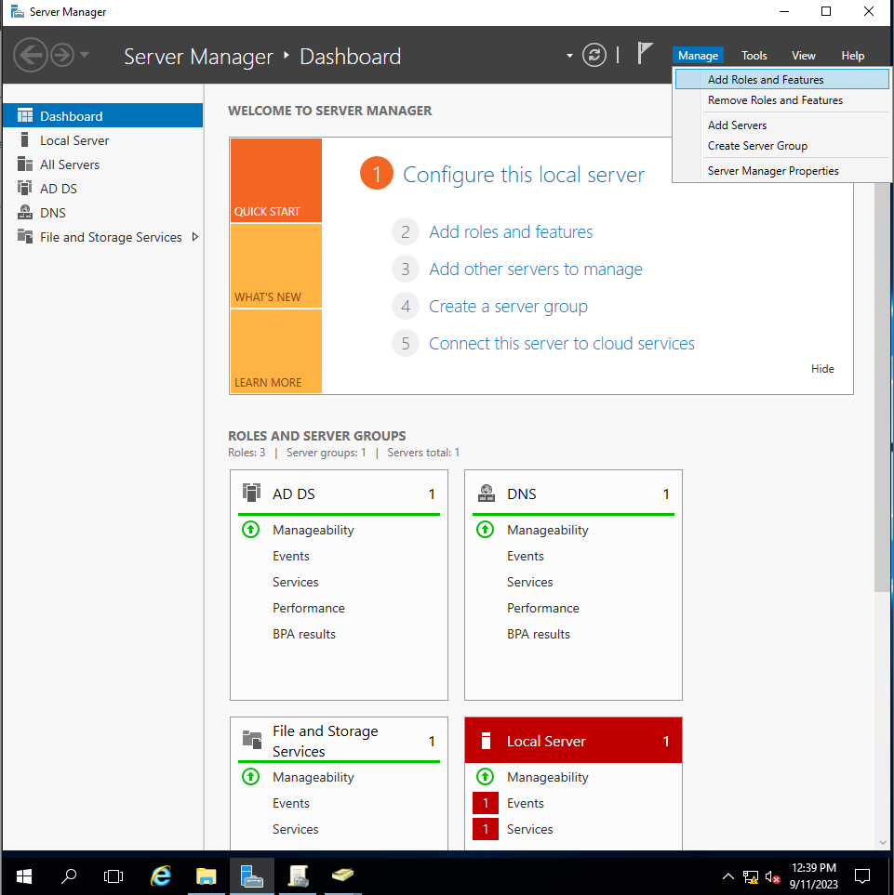

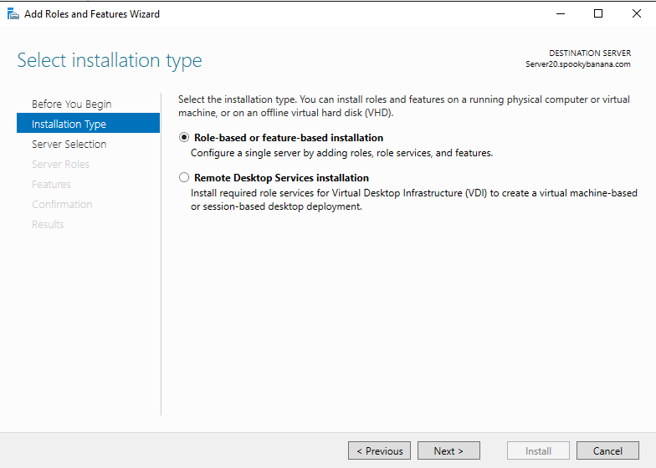

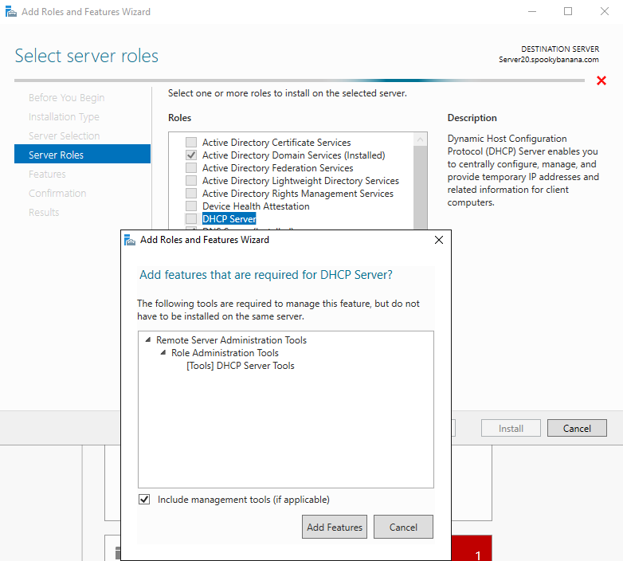

Add features 🡪 next 🡪 next 🡪 next 🡪 install

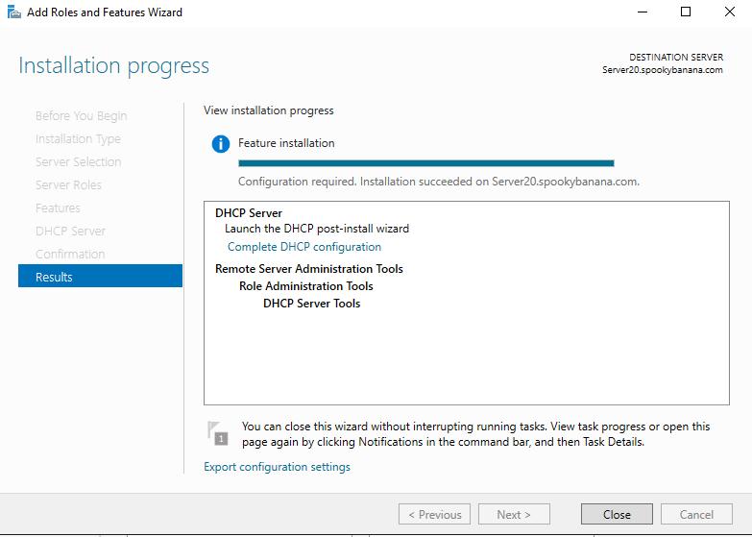

Close

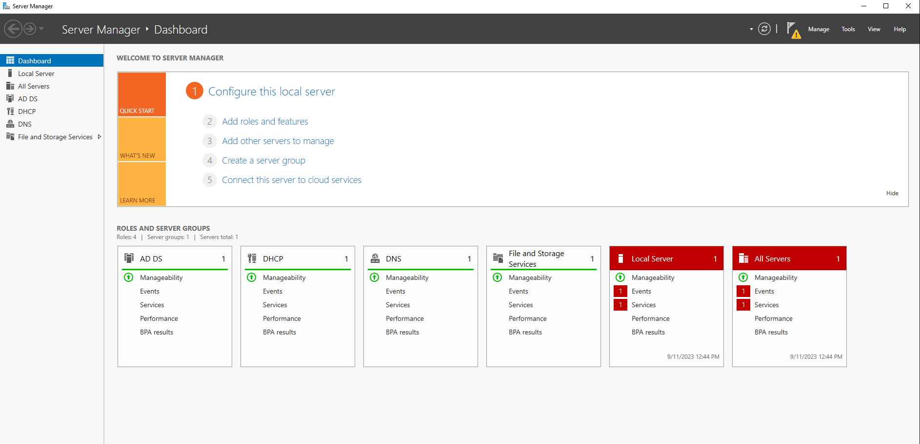

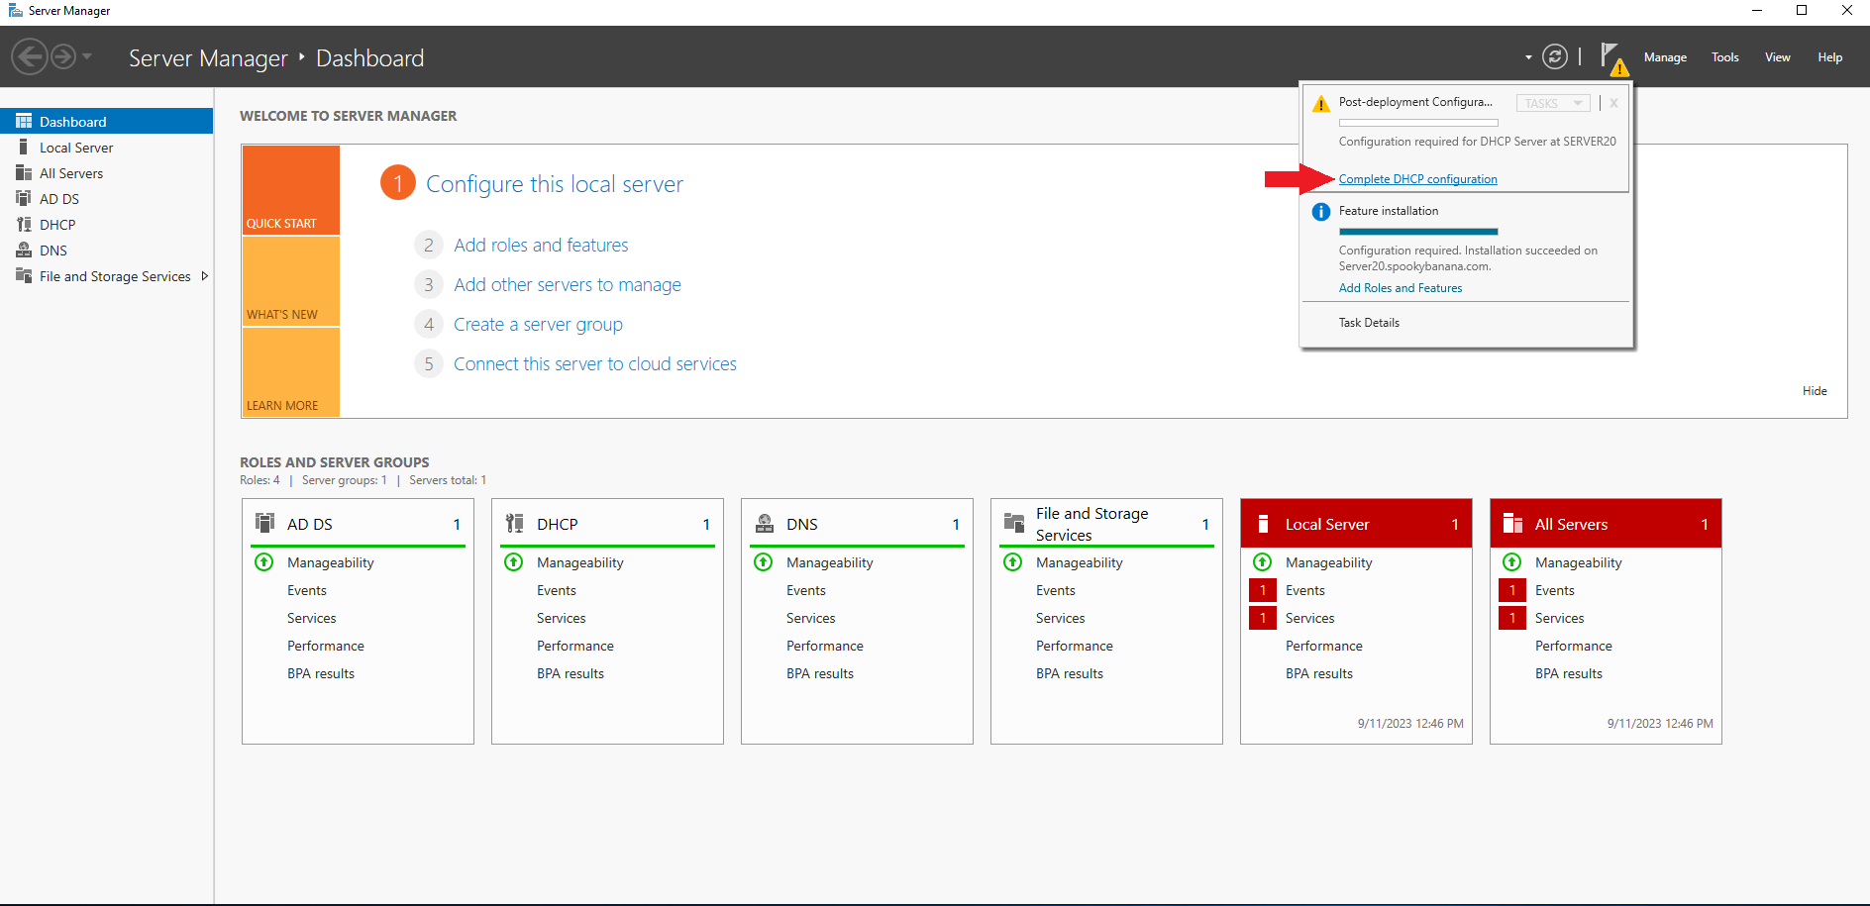

Next 🡪 commit 🡪 close

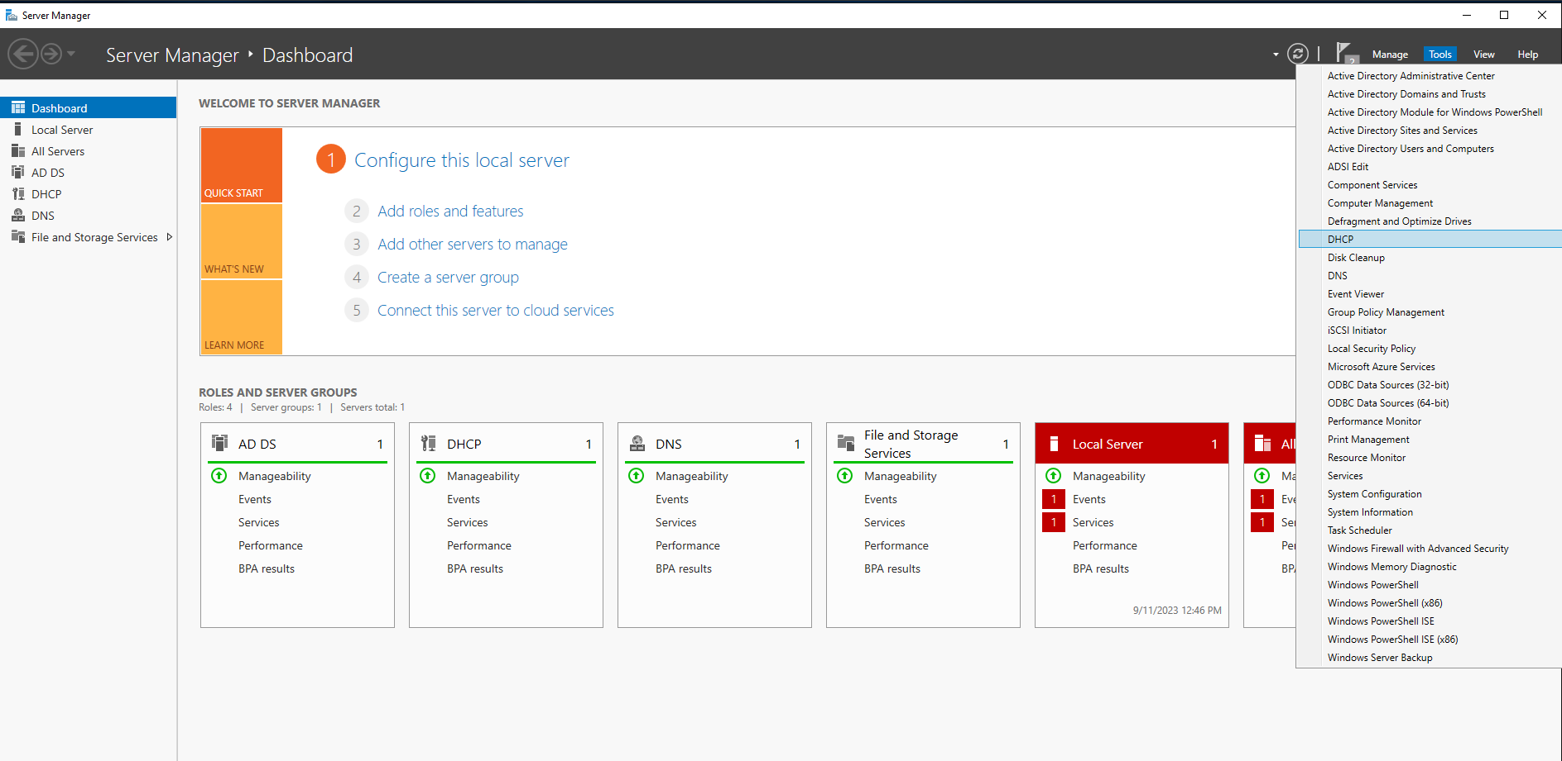

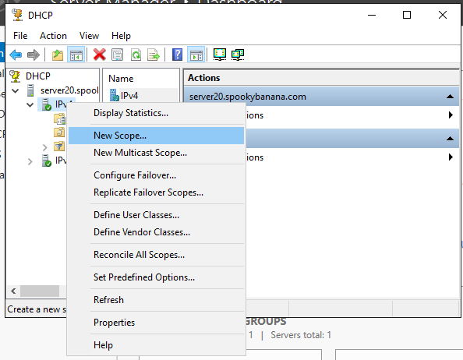

Next

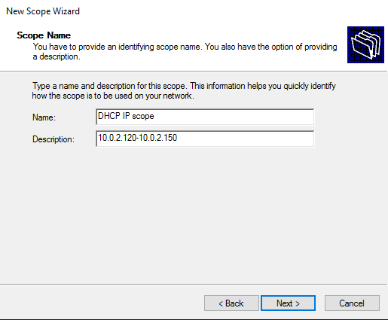

Next

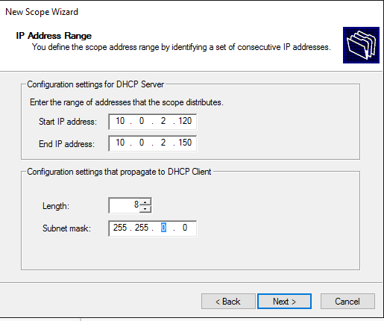

Next 🡪 next 🡪next 🡪 next 🡪 next 🡪 next 🡪 next 🡪 next 🡪 finish

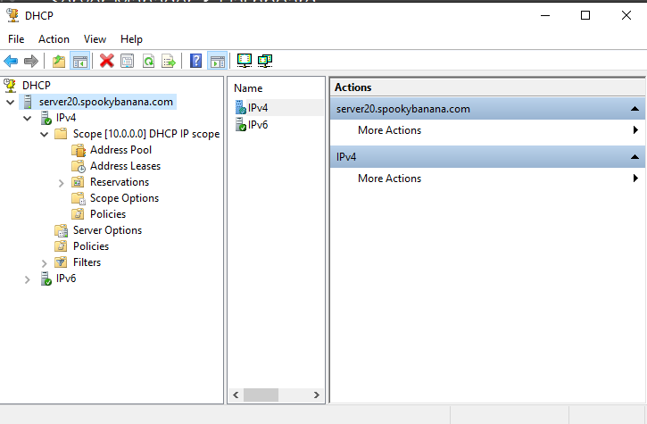



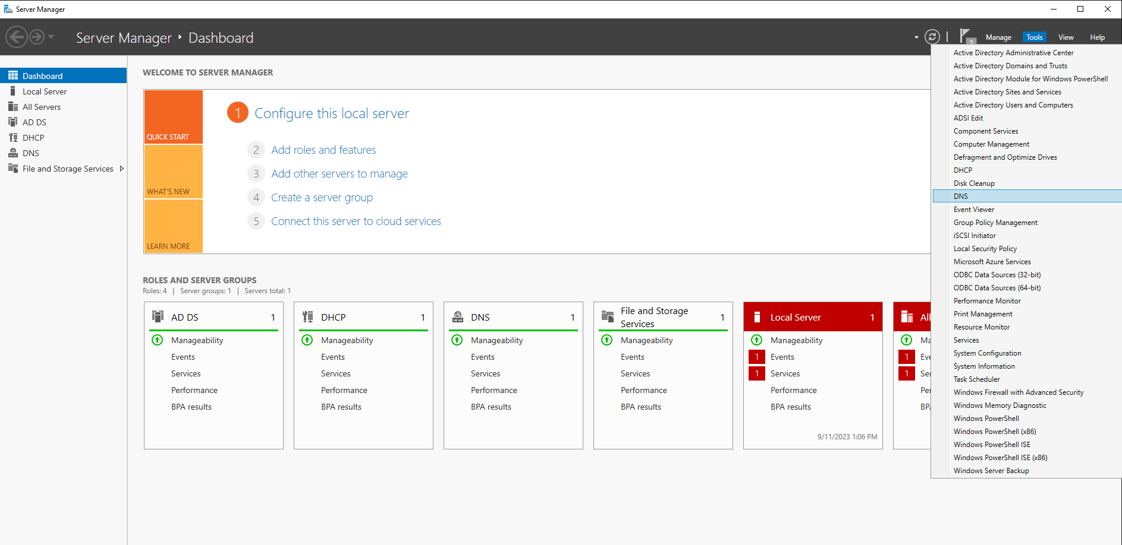

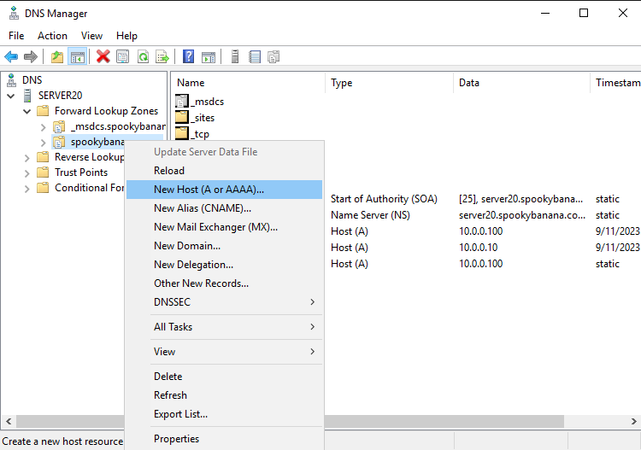

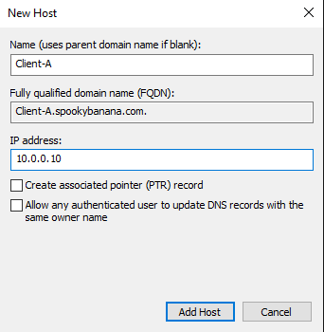

Ok 🡪 done

